"Цифровизация сетей связи"

Пояснительная записка курсовой работы

Реферат

Цифровизация сетей связи: ТПЖА. 200900.009 ПЗ: Курс. работа /. ПЗ с., табл., источников___, рисунков, прил. ___, докум. ___ л.

ПРОГРАММА "СЕТЬ 5 (6), МЕТОД "КАЖДЫЙ С КАЖДЫМ", МЕТОД "РАДИАЛЬНЫЙ", МЕТОД "КОЛЬЦО", МЕТОД КОМБИНИРОВАННЫЙ, СТРАТЕГИИ ЦИФРОВИЗАЦИИ, СТРАТЕГИЯ НАЛОЖЕНИЯ, СТРАТЕГИЯ ОСТРОВОВ.

Объект исследования и разработки - реализация цифровизации сетей связи методы построения: "каждый с каждым", "радиальный", "кольцо", "прагматичный" в программе "Сеть 5 (6).

**Цель:** Изучить на заданном фрагменте ГТС различные архитектуры построения городских сетей связи. Произвести сравнительный анализ их технико-экономических показателей. Сделать обоснованный выбор варианта построения фрагмента ГТС. Для выбранного варианта построения аналоговой ГТС провести цифровизацию по всем возможным стратегиям. Выполнить обоснованный выбор стратегии цифровизации.

В результате курсовой работы произведена цифровизация данного варианта сети и выбрана наилучшая стратегия.

Результаты работы могут быть использованы для проектирования цифровых сетей связи.

Практической ценностью этой работы является то, что она позволяет найти наилучшую стратегию цифровизации сети а также возможен сравнительный анализ полученных результатов интенсивности поступающей нагрузки, ее распределение по направлениям, расчет числа соединительных линий межстанционной связи сети, расчет затрат на организацию межстанционной связи.

Содержание

Введение

1. Анализ технического задания

2. Исходные данные

3. Задание на выполнение работы

4. Варианты организации межстанционной связи

4.1 Сеть, построенная по принципу, где каждая АТС соединена с каждой соединительными линиями без транзитных соединений.

4.2 "Радиальная" схема организации межстанционной связи

4.3 Схема "кольцо"

4.4 "Комбинированная" схема

5. Выводы и сравнительная характеристика схем

6. Стратегии цифровизации сетей

6.1 Стратегия наложения

6.2 Стратегия островов

Выводы

Заключение

Библиографический список

# Введение

Революционные достижения последних десятилетий в области микроэлектроники, вычислительной техники, оптических и квантовых технологий позволили создать принципиально новые устройства обработки, передачи и хранения информации (микросхемы сверхвысокого уровня интеграции, процессоры, запоминающие устройства, и многое др.). Они послужили толчком к стремительному развитию современных информационных и телекоммуникационных технологий, совершенствованию средств связи, средств обработки, хранения и распределения информации.

Это развитие привело к серьезным изменениям в понимании сущности, методов построения и путей развития современных информационных и телекоммуникационных сетей. Происходит усиление процессов интеграции первичных и вторичных сетей, в направлении создания единой мультисервисной сети с предоставлением широкого спектра услуг потребителям.

Телекоммуникации являются одной из наиболее быстро развивающихся областей современной науки и техники. Жизнь современного общества уже невозможно представить без тех достижений, которые были сделаны в этой отрасли за немногим более ста лет развития. Отличительная особенность нашего времени - непрерывно возрастающая потребность в передаче потоков информации на большие расстояния. Это обусловлено многими причинами, и в первую очередь тем, что связь стала одним из самых мощных рычагов управления экономикой страны. Одновременно, претерпевая значительные изменения, становясь многосторонней и всеобъемлющей, электросвязь каждой страны становится все более интегрированной в мировое телекоммуникационное пространство.

Возможность передачи различных сигналов в едином цифровом виде предопределяет универсальность цифрового линейного тракта, который хорошо приспособлен для высокоскоростной передачи данных.

Цифровые системы передачи позволяют использовать интегральные микросхемы цифровой логики, благодаря чему увеличивается их надежность, уменьшаются габаритные размеры аппаратуры, стоимость ее и эксплуатационные расходы. Цифровые методы передачи позволяют применять и цифровые методы коммутации сообщений, что способствует созданию интегральной цифровой сети связи. Указанная сеть связи позволяет ответвлять и передавать транзитом цифровые потоки без применения устройств аналого-цифровых и цифро-аналоговых преобразователей, а следовательно, без искажений, характерных для транзита с переприемом аналоговых сигналов.

В условиях, когда в стране на ближайшие 10 - 15 лет решены проблемы международной связи и междугородной связи, на первый план выдвигаются задачи, связанные с развитием и совершенствованием местных сетей связи. Особое место в этом отводится региональным предприятиям связи.

# 1. Анализ технического задания

Проектирование линий связи включает большой комплекс изыскательских, расчетных и чертежных работ, охватывающих строительство и монтаж всех видов сооружений: линейных, станционных и гражданских.

Проектирование выполняется в соответствии с существующим законодательством на основе нормативной документации. "Ведомственные нормы технологического проектирования" определяют порядок и объем строительно-монтажных работ, основные технические требования к сооружениям, аппаратуре, кабелю и позволяют рассчитать для конкретного проектного задания необходимое количество материалов, оборудования и объем строительно-монтажных работ. "Нормативы удельных капитальных затрат" укрупненно оценивают капитальные затраты на строительство при применении различных систем передачи, типов кабеля и схем организации связи, а также позволяют оценить технико-экономические показатели различных вариантов проектных решений.

Проектирование цифровой линии связи условно можно разбить на два этапа: проектирование линейного тракта ЦСП; проектирование линейно-аппаратных цехов ОП и ОРП.

Данная курсовая работа предусматривает разработку проекта цифровизации сети связи.

Реконструкция межстанционной связи предполагает замену морально устаревшего оборудования на оборудование цифровой системы передачи, которая удовлетворяет всем нужным требованиям. Для осуществления данной реконструкции используется программа "Сеть 5 (6)".

# 2. Исходные данные

Таблица 1 Исходные данные существующих АТС

|  |  |  |  |  |  |  |
| --- | --- | --- | --- | --- | --- | --- |
| 1 | Код АТС 1/1 | | | | | |
| Система коммутационного оборудования АТСК-У | | | | | |
| Число ТА | | | Таксофоны | | |
| НХ | КИ | КК | ТФ | МГ | МН |
| 3000 | 2000 | 4000 | 150 | 15 | 5 |
| 2 | Код АТС 2/2 | | | | | |
| Система коммутационного оборудования АТСК-У | | | | | |
| Число ТА | | | Число ТА | | |
| НХ | НХ | НХ | НХ | НХ | НХ |
| 3000 | 2000 | 4000 | 150 | 15 | 5 |
| 3 | Код АТС 5/5 | | | | | |
| Система коммутационного оборудования АТСК-У | | | | | |
| Число ТА | | | Число ТА | | |
| НХ | НХ | НХ | НХ | НХ | НХ |
| 7000 | 3000 | - | 350 | 35 | 5 |

Таблица 2 Исходные данные существующих узлов

|  |  |  |
| --- | --- | --- |
| 1 | Наименование узла УСС | |
| Номер площадки | Система ком. оборудования |
| 5 | АТСК-У |
| 2 | Наименование узла АМТС | |
| Номер площадки | Система ком. оборудования |
| 5 | АТСК-У |

Таблица 3 Исходные данные проектируемых АТС

|  |  |  |  |  |  |  |
| --- | --- | --- | --- | --- | --- | --- |
| 1 | Код АТС 1/1 | | | | | |
| Система коммутационного оборудования АТСК-У | | | | | |
| Число ТА | | | Таксофоны | | |
| НХ | КИ | КК | ТФ | МГ | МН |
| 4000 | 1000 | 5000 | 200 | 20 | 20 |
| 2 | Код АТС 2/2 | | | | | |
| Система коммутационного оборудования АТСК-У | | | | | |
| Число ТА | | | Число ТА | | |
| НХ | КИ | КК | ТФ | МГ | МН |
| 7000 | - | 3000 | 100 | 10 | 10 |
| 3 | Код АТС 5/5 | | | | | |
| Система коммутационного оборудования АТСК-У | | | | | |
| Число ТА | | | Число ТА | | |
| НХ | КИ | КК | ТФ | МГ | МН |
| 5000 | 1000 | 4000 | 100 | 20 | 5 |

# 3. Задание на выполнение работы

1. Изучить содержание методических указаний по автоматизированному проектированию межстанционных связей аналого-цифровых районированных ГТС без узлов

2. В соответствии с вариантом в табл.8.1 и 8.2 выбрать узлы сети: АТСК, АМТС, УСС и т.д. Добавить три цифровых АТС с параметрами по табл.8.3.

3. В соответствии с номером варианта начертить план размещения существующих АТС по территории города, разработать вариант организации межстанционной связи и подготовить все необходимые исходные данные по направлениям межстанционной связи существующей сети.

4. Существующая гибридная сеть должна содержать три АТСК, три АТСЭ, УСС. Связь с междугородной сетью осуществляется в зависимости от варианта либо через АМТС, либо через УЗСЛ и УВСМ. Сформировать базы данных существующей сети по четырем вариантам: “каждый с каждым”, “радиальный”, ”кольцо”, “прагматичный" (наиболее практичный для данного случая). Примечание: во всех вариантах узлы должны находиться в одних и тех же географических точках.

5. Провести расчет интенсивности поступающей нагрузки, ее распределение по направлениям, расчет числа соединительных линий межстанционной связи существующей сети, расчет затрат на организацию межстанционной связи.

6. Создать по каждому варианту текстовые файлы по полученным результатам в виде таблиц:

структурный состав станций;

матрица нагрузок;

матрица соединительных линий (по расчетной нагрузке);

матрица соединительных линий (по математическому ожиданию);

структурная матрица цифровых 30-канальных трактов;

матрица затрат.

7. Сделать выводы и объяснения по каждому варианту (с примерами и обязательными ссылками на соответствующие таблицы и рисунки):

объяснить отличие в числе СЛ по двум вариантам;

выполнить ориентировочный расчет окупаемости;

выводы по числу обходных путей, маршрутизации;

выводы по надежности при повреждении;

выводы по скорости установления соединений;

выводы по возможности наращивания сети и числа абонентов;

выводы по нагрузке сети в целом и по распределению нагрузки по узлам;

выводы по затратам на построение сети;

выводы по качеству разговорных трактов;

выводы по затратам на системы передачи;

выводы по сложности технической эксплуатации сети;

выводы по нумерации на сети;

выводы по устойчивости к перегрузкам

выводы по приспособленности к цифровизации;

выводы по индивидуально выбранным показателям качества.

8. Выбрать 7 наиболее важных показателей качества сети (критериев) из п.7.

Выбрать трехбалльную (пятибалльную) систему оценок показателей:

Высокая - 3 Средняя - 2 Малая - 1.

Построить сопоставительную таблицу для четырех вариантов, используя трехбалльную (пятибалльную) систему показателей. По суммарному показателю качества выбрать наилучший вариант топологии построения сети. Прокомментировать его с точки зрения оператора связи, при конфликтной ситуации скорректировать выбор варианта с точки зрения отдела инвестиций.

цифровизация сеть связь

Примечание: оценку показателя капитальные вложения оценить не по результатам работы Сеть-5.6, а на основе выводов в учебной литературе или прагматической оценки.

9. Выбранный вариант топологии построения сети является базовым для цифровизации. В предположении, что все шесть станций являются аналоговыми типа АТСК провести все этапы цифровизации по всем возможным стратегиям. Каждый этап цифровизации должен сопровождаться необходимыми расчетами и таблицами, получаемыми в пакете Сеть-5,6.

10. По каждому варианту цифровизации сделать следующие выводы:

по сложности цифровизации;

по масштабности монтажных работ;

по капитальным вложениям;

по срокам цифровизации;

по качеству связи во время цифровизации;

по нумерации;

по числу аналого-цифровых переходов;

по среднему количеству одновременно заменяемых станций;

по количеству этапов цифровизации;

по непрерывности эксплуатации;

по индивидуально введенным показателям.

11. Выбрать 5 наиболее важных показателей качества цифровизации сети (критериев) из п.10. Выбрать трехбалльную (пятибалльную) систему оценок показателей:

Высокая - 3 Средняя - 2 Малая - 1.

Построить сопоставительную таблицу для всех вариантов цифровизации, используя трехбалльную систему показателей. По суммарному показателю качества выбрать наилучший вариант цифровизации исходной сети. Прокомментировать его с точки зрения оператора связи, отдела инвестиций, отдела капитального строительства.

# 4. Варианты организации межстанционной связи

# 4.1 Сеть, построенная по принципу, где каждая АТС соединена с каждой соединительными линиями без транзитных соединений.

Таблица 4 расстояния между площадками

|  |  |  |  |
| --- | --- | --- | --- |
| № площадки | 1 | 2 | 5 |
| 1 | 0 | 5 | 4 |
| 2 | 5 | 0 | 7 |
| 5 | 4 | 7 | 0 |

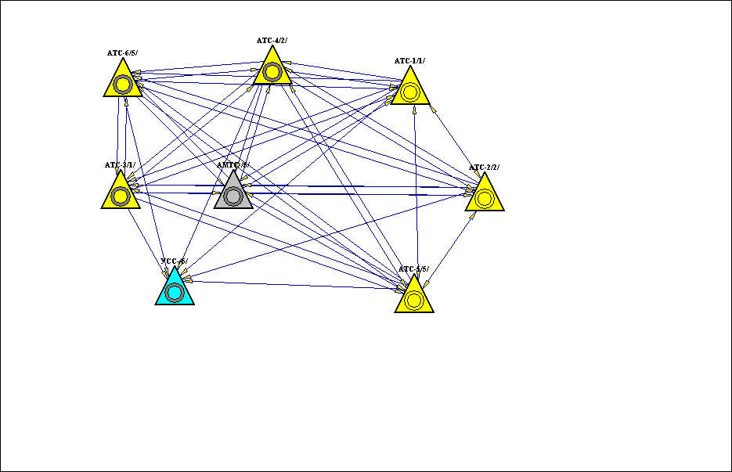

Рис.1 сеть, построенная по схеме "каждая с каждой"

Таблица 5 Структурный состав станций

|  |  |  |  |  |  |  |  |  |  |  |  |  |  |  |  |  |
| --- | --- | --- | --- | --- | --- | --- | --- | --- | --- | --- | --- | --- | --- | --- | --- | --- |
| N п/п | Станции | СК | Сумм.  емк. | НХ | КИ | КК | Бизн. | гор. | м/г | м/н | КУ | ЦСИО | Местная.  нагр. (Эрл.) | к УСС | к АМТС | от АМТС |
| 1 | АТСэ - 1/1/ | СИ-2000 | 10000 | 4000 | 1000 | 5000 | 0 | 200 | 20 | 20 | 0 | 0 | 384.14 | 3.84 | 26.89 | 32.27 |
| 2 | АТСэ - 2/2/ | СИ-2000 | 10000 | 7000 | 0 | 3000 | 0 | 100 | 10 | 10 | 0 | 0 | 407.16 | 4.07 | 28.5 | 34.2 |
| 3 | АТСк - 3/1/ | АТСК-У | 9000 | 3000 | 2000 | 4000 | 0 | 150 | 15 | 5 | 0 | 0 | 335.93 | 3.36 | 23.52 | 28.22 |
| 4 | АТСк - 4/2/ | АТСК-У | 9000 | 3000 | 2000 | 4000 | 0 | 150 | 15 | 5 | 0 | 0 | 335.93 | 3.36 | 23.52 | 28.22 |
| 5 | АТСэ - 5/5/ | СИ-2000 | 10000 | 5000 | 1000 | 4000 | 0 | 100 | 20 | 5 | 0 | 0 | 380.41 | 3.8 | 26.63 | 31.95 |
| 6 | АТСк - 6/5/ | АТСК-У | 10000 | 7000 | 3000 | 0 | 0 | 350 | 35 | 5 | 0 | 0 | 451.82 | 4.52 | 31.63 | 37.95 |

Таблица 6 Матрица нагрузок (в эрл.)"каждая с каждой"

|  |  |  |  |  |  |  |  |  |  |
| --- | --- | --- | --- | --- | --- | --- | --- | --- | --- |
| от \ к | АТСэ - 1/1/ | АТСэ - 2/2/ | АТСк - 3/1/ | АТСк - 4/2/ | АТСэ - 5/5/ | АТСк - 6/5/ | УССк - /5/ | АМТСк - /5/ | Сумма |
| АТСэ - 1/1/ | 63.65 | 67.46 | 55.66 | 55.66 | 63.03 | 74.86 | 3.84 | 26.89 | 411.03 |
| АТСэ - 2/2/ | 67.46 | 71.5 | 58.99 | 58.99 | 66.8 | 79.34 | 4.07 | 28.5 | 435.66 |
| АТСк - 3/1/ | 55.66 | 58.99 | 48.67 | 48.67 | 55.12 | 65.46 | 3.36 | 23.52 | 359.45 |
| АТСк - 4/2/ | 55.66 | 58.99 | 48.67 | 48.67 | 55.12 | 65.46 | 3.36 | 23.52 | 359.45 |
| АТСэ - 5/5/ | 63.03 | 66.8 | 55.12 | 55.12 | 62.41 | 74.13 | 3.8 | 26.63 | 407.04 |
| АТСк - 6/5/ | 74.86 | 79.34 | 65.46 | 65.46 | 74.13 | 88.05 | 4.52 | 31.63 | 483.45 |
| УССк - /5/ |  |  |  |  |  |  |  |  | 0 |
| АМТСк - /5/ | 32.27 | 34.2 | 28.22 | 28.22 | 31.95 | 37.96 |  |  | 192.83 |
| Сумма | 412.57 | 437.28 | 360.79 | 360.79 | 408.56 | 485.26 | 22.96 | 160.69 | 2648.9 |

Таблица 7 Структурная матрица нагрузок (в эрл.)

|  |  |  |  |  |  |  |  |  |  |
| --- | --- | --- | --- | --- | --- | --- | --- | --- | --- |
| от \ к | АТСэ - 1/1/ | АТСэ - 2/2/ | АТСк - 3/1/ | АТСк - 4/2/ | АТСэ - 5/5/ | АТСк - 6/5/ | УССк - /5/ | АМТСк - /5/ | Сумма |
| АТСэ - 1/1/ | 63.65 | 0 | 55.66 | 55.66 | 0 | 74.86 | 3.84 | 26.89 | 280.55 |
| АТСэ - 2/2/ | 134.92 | 71.5 | 58.99 | 58.99 | 0 | 79.34 | 4.07 | 28.5 | 436.31 |
| АТСк - 3/1/ | 55.66 | 58.99 | 48.67 | 48.67 | 55.12 | 65.46 | 3.36 | 23.52 | 359.45 |
| АТСк - 4/2/ | 55.66 | 58.99 | 48.67 | 48.67 | 55.12 | 65.46 | 3.36 | 23.52 | 359.45 |
| АТСэ - 5/5/ | 126.05 | 133.6 | 55.12 | 55.12 | 62.41 | 74.13 | 3.8 | 26.63 | 536.87 |
| АТСк - 6/5/ | 74.86 | 79.34 | 65.46 | 65.46 | 74.13 | 88.05 | 4.52 | 31.63 | 483.45 |
| УССк - /5/ |  |  |  |  |  |  |  |  | 0 |
| АМТСк - /5/ | 32.27 | 34.2 | 28.22 | 28.22 | 31.95 | 37.96 |  |  | 192.83 |
| Сумма | 543.05 | 436.63 | 360.79 | 360.79 | 278.73 | 485.26 | 22.96 | 160.69 | 2648.9 |

Таблица 8 Матрица соединительных линий

|  |  |  |  |  |  |  |  |  |  |
| --- | --- | --- | --- | --- | --- | --- | --- | --- | --- |
| от \ к | АТСэ - 1/1/ | АТСэ - 2/2/ | АТСк - 3/1/ | АТСк - 4/2/ | АТСэ - 5/5/ | АТСк - 6/5/ | УССк - /5/ | АМТСк - /5/ | Сумма |
| АТСэ - 1/1/ | 84 | 0 | 71 | 71 | 0 | 95 | 13 | 41 | 375 |
| АТСэ - 2/2/ | 170 | 92 | 75 | 75 | 0 | 101 | 13 | 43 | 569 |
| АТСк - 3/1/ | 88 | 93 | 87 | 77 | 87 | 102 | 20 | 42 | 596 |
| АТСк - 4/2/ | 88 | 93 | 77 | 87 | 87 | 102 | 20 | 42 | 596 |
| АТСэ - 5/5/ | 159 | 169 | 70 | 70 | 82 | 94 | 13 | 40 | 697 |
| АТСк - 6/5/ | 116 | 123 | 102 | 102 | 115 | 152 | 22 | 55 | 787 |
| УССк - /5/ |  |  |  |  |  |  |  |  | 0 |
| АМТСк - /5/ | 61 | 64 | 54 | 54 | 61 | 71 |  |  | 365 |
| Сумма | 766 | 634 | 536 | 536 | 432 | 717 | 101 | 263 | 3985 |

Таблица 9 Структурная матрица цифровых 30-канальных трактов

|  |  |  |  |  |
| --- | --- | --- | --- | --- |
| от \ к | Пл.1 | Пл.2 | Пл.5 | Сумма |
| Пл.1 | 11 | 22 | 33 | 66 |
| Пл.2 | 22 | 12 | 33 | 67 |
| Пл.5 | 33 | 33 | 24 | 90 |
| Сумма | 66 | 67 | 90 | 223 |

Таблица 10 Матрица затрат (в долл.) (суммарные затраты на МСС=3834292.16 долл.)

|  |  |  |  |  |  |  |  |  |  |
| --- | --- | --- | --- | --- | --- | --- | --- | --- | --- |
| от \ к | АТСэ - 1/1/ | АТСэ - 2/2/ | АТСк - 3/1/ | АТСк - 4/2/ | АТСэ - 5/5/ | АТСк - 6/5/ | УССк - /5/ | АМТСк - /5/ | Сумма |
| АТСэ - 1/1/ | 6793.92 | 0.00 | 2840.00 | 2840.00 | 0.00 | 3800.00 | 520.00 | 1640.00 | 18433.92 |
| АТСэ - 2/2/ | 13749.60 | 7440.96 | 3000.00 | 3000.00 | 0.00 | 4040.00 | 520.00 | 1720.00 | 33470.56 |
| АТСк - 3/1/ | 7117.44 | 7521.84 | 3480.00 | 3080.00 | 7036.56 | 4080.00 | 800.00 | 1680.00 | 34795.84 |
| АТСк - 4/2/ | 7117.44 | 7521.84 | 3080.00 | 3480.00 | 7036.56 | 4080.00 | 800.00 | 1680.00 | 34795.84 |
| АТСэ - 5/5/ | 12859.92 | 13668.72 | 2800.00 | 2800.00 | 6632.16 | 3760.00 | 520.00 | 1600.00 | 44640.80 |
| АТСк - 6/5/ | 9382.08 | 9948.24 | 4080.00 | 4080.00 | 9301.20 | 6080.00 | 880.00 | 2200.00 | 45951.52 |
| УССк - /5/ |  |  |  |  |  |  |  |  | 0.00 |
| АМТСк - /5/ | 4933.68 | 5176.32 | 2160.00 | 2160.00 | 4933.68 | 2840.00 |  |  | 22203.68 |
| Сумма | 61954.08 | 51277.92 | 21440.00 | 21440.00 | 34940.16 | 28680.00 | 4040.00 | 10520.00 | 234292.16 |

Таблица 11 Матрица затрат (в руб.), (суммарные затраты на МСС=92023011.84 руб.)

|  |  |  |  |  |  |  |  |  |  |
| --- | --- | --- | --- | --- | --- | --- | --- | --- | --- |
| от \ к | АТСэ - 1/1/ | АТСэ - 2/2/ | АТСк - 3/1/ | АТСк - 4/2/ | АТСэ - 5/5/ | АТСк - 6/5/ | УССк - /5/ | АМТСк - /5/ | Сумма |
| АТСэ - 1/1/ | 163054.08 | 0.00 | 68160.00 | 68160.00 | 0.00 | 91200.00 | 12480.00 | 39360.00 | 442414.08 |
| АТСэ - 2/2/ | 329990.40 | 178583.04 | 72000.00 | 72000.00 | 0.00 | 96960.00 | 12480.00 | 41280.00 | 803293.44 |
| АТСк - 3/1/ | 170818.56 | 180524.16 | 83520.00 | 73920.00 | 168877.44 | 97920.00 | 19200.00 | 40320.00 | 835100.16 |
| АТСк - 4/2/ | 170818.56 | 180524.16 | 73920.00 | 83520.00 | 168877.44 | 97920.00 | 19200.00 | 40320.00 | 835100.16 |
| АТСэ - 5/5/ | 308638.08 | 328049.28 | 67200.00 | 67200.00 | 159171.84 | 90240.00 | 12480.00 | 38400.00 | 1071379.20 |
| АТСк - 6/5/ | 225169.92 | 238757.76 | 97920.00 | 97920.00 | 223228.80 | 145920.00 | 21120.00 | 52800.00 | 1102836.48 |
| УССк - /5/ |  |  |  |  |  |  |  |  | 0.00 |
| АМТСк - /5/ | 118408.32 | 124231.68 | 51840.00 | 51840.00 | 118408.32 | 68160.00 |  |  | 532888.32 |
| Сумма | 1486897.92 | 1230670.08 | 514560.00 | 514560.00 | 838563.84 | 688320.00 | 96960.00 | 252480.00 | 5623011.84 |

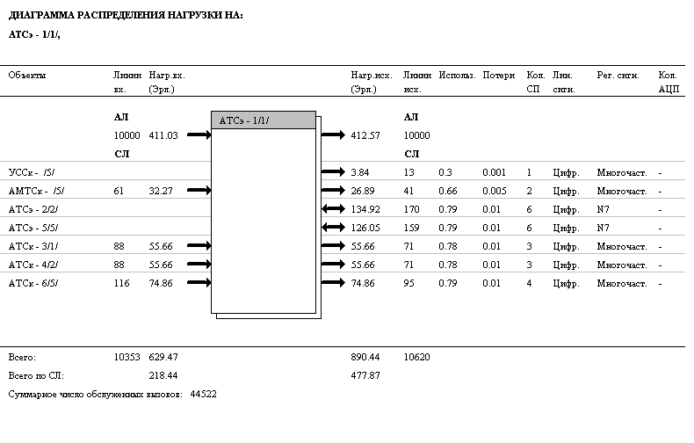

Рис.2. Диаграмма распределения нагрузки на: АТСк - 3/1/

**Расчёт срока окупаемости затрат для данной сети:**



В данной сети каждая АТС соединена с каждой АТС соединительными линиями без транзитных соединений.

**Особенности "полносвязной" схемы:**

* высокая надежность связи и оперативность установления соединения из-за отсутствия транзитных соединений (рис.1);
* способность обслуживать большой объем телефонной нагрузки. Все потоки направляются с передающей станции непосредственно на приемную, минуя транзитные. Значит, можно увеличивать количество абонентов всех станций;
* отсутствуют перегрузки (т.к. нагрузка распределяется между станциями равномерно, а не концентрируется на одной станции), значит, существует высокая надежность связи и низкая вероятность отказа установления соединения.
* Самая дорогостоящая.

# 4.2 "Радиальная" схема организации межстанционной связи

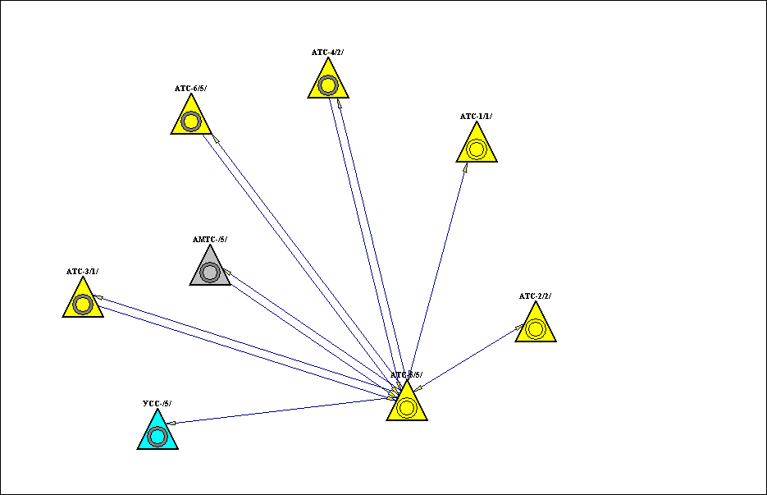

Рисунок 3 - сеть, построенная по "радиальной" схеме

Таблица 12 Структурный состав станций

|  |  |  |  |  |  |  |  |  |  |  |  |  |  |  |  |  |
| --- | --- | --- | --- | --- | --- | --- | --- | --- | --- | --- | --- | --- | --- | --- | --- | --- |
| N п/п | Станции | СК | Сумм.  емк. | НХ | КИ | КК | Бизн. | гор. | м/г | м/н | КУ | ЦСИО | Местная.  нагр. (Эрл.) | к УСС | к АМТС | от АМТС |
| 1 | АТСэ - 1/1/ | СИ-2000 | 10000 | 4000 | 1000 | 5000 | 0 | 200 | 20 | 20 | 0 | 0 | 384.14 | 3.84 | 26.89 | 32.27 |
| 2 | АТСэ - 2/2/ | СИ-2000 | 10000 | 7000 | 0 | 3000 | 0 | 100 | 10 | 10 | 0 | 0 | 407.16 | 4.07 | 28.5 | 34.2 |
| 3 | АТСк - 3/1/ | АТСК-У | 9000 | 3000 | 2000 | 4000 | 0 | 150 | 15 | 5 | 0 | 0 | 335.93 | 3.36 | 23.52 | 28.22 |
| 4 | АТСк - 4/2/ | АТСК-У | 9000 | 3000 | 2000 | 4000 | 0 | 150 | 15 | 5 | 0 | 0 | 335.93 | 3.36 | 23.52 | 28.22 |
| 5 | АТСэ - 5/5/ | СИ-2000 | 10000 | 5000 | 1000 | 4000 | 0 | 100 | 20 | 5 | 0 | 0 | 380.41 | 3.8 | 26.63 | 31.95 |
| 6 | АТСк - 6/5/ | АТСК-У | 10000 | 7000 | 3000 | 0 | 0 | 350 | 35 | 5 | 0 | 0 | 451.82 | 4.52 | 31.63 | 37.96 |

Таблица 13. Транзитные направления

|  |  |  |  |  |
| --- | --- | --- | --- | --- |
| N п/п | Исходящий объект | Входящий объект | Транзитные объекты | Нагр. в направл. (эрл.) |
| 1 | АТСэ - 5/5/ | АТСэ - 5/5/ | АТСэ - 2/2/ | 62,41 |
| 2 | АТСэ - 1/1/ | АМТСк - /2/ | АТСэ - 5/5/ | 28,5 |
| 3 | АТСэ - 1/1/ | УССк - /2/ | АТСэ - 5/5/ | 4,07 |
| 4 | АТСэ - 1/1/ | АТСк - 3/1/ | АТСэ - 5/5/ | 68,53 |
| 5 | АТСэ - 1/1/ | АТСэ - 2/2/ | АТСэ - 5/5/ | 63,78 |
| 6 | АТСэ - 1/1/ | АТСк - 4/2/ | АТСэ - 5/5/ | 64,57 |
| 7 | АТСэ - 1/1/ | АТСк - 6/5/ | АТСэ - 5/5/ | 64,57 |
| 8 | АТСэ - 2/2/ | АТСэ - 2/2/ | АТСэ - 5/5/ | 60,18 |
| 9 | АТСэ - 2/2/ | АМТСк - /2/ | АТСэ - 5/5/ | 26,89 |
| 10 | АТСэ - 2/2/ | УССк - /2/ | АТСэ - 5/5/ | 3,84 |
| 11 | АТСэ - 2/2/ | АТСк - 3/1/ | АТСэ - 5/5/ | 64,66 |
| 12 | АТСэ - 2/2/ | АТСэ - 1/1/ | АТСэ - 5/5/ | 63,78 |
| 13 | АТСэ - 2/2/ | АТСк - 4/2/ | АТСэ - 5/5/ | 60,92 |
| 14 | АТСэ - 2/2/ | АТСк - 6/5/ | АТСэ - 5/5/ | 60,92 |
| 15 | АТСк - 3/1/ | АМТСк - /2/ | АТСэ - 5/5/ | 28,89 |
| 16 | АТСк - 3/1/ | УССк - /2/ | АТСэ - 5/5/ | 4,13 |
| 17 | АТСк - 3/1/ | АТСк - 6/5/ | АТСэ - 5/5/ | 65,46 |
| 18 | АТСк - 3/1/ | АТСк - 4/2/ | АТСэ - 5/5/ | 65,46 |
| 19 | АТСк - 3/1/ | АТСэ - 1/1/ | АТСэ - 5/5/ | 68,53 |
| 20 | АТСк - 3/1/ | АТСэ - 2/2/ | АТСэ - 5/5/ | 64,66 |
| 21 | АТСк - 3/1/ | АТСк - 3/1/ | АТСэ - 5/5/, АТСэ - 5/5/ | 69,47 |
| 22 | АТСк - 4/2/ | АТСк - 4/2/ | АТСэ - 5/5/ | 61,68 |
| 23 | АТСк - 4/2/ | АМТСк - /2/ | АТСэ - 5/5/ | 27,22 |
| 24 | АТСк - 4/2/ | УССк - /2/ | АТСэ - 5/5/ | 3,89 |
| 25 | АТСк - 4/2/ | АТСэ - 1/1/ | АТСэ - 5/5/ | 64,57 |
| 26 | АТСк - 4/2/ | АТСэ - 2/2/ | АТСэ - 5/5/ | 60,92 |
| 27 | АТСк - 4/2/ | АТСк - 3/1/ | АТСэ - 5/5/ | 65,46 |
| 28 | АТСк - 4/2/ | АТСк - 6/5/ | АТСэ - 5/5/ | 61,68 |
| 29 | АТСэ - 5/5/ | АТСэ - 5/5/ | АТСк - 3/1/ | 81,05 |
| 30 | АТСк - 6/5/ | АТСк - 6/5/ | АТСэ - 5/5/ | 61,68 |
| 31 | АТСк - 6/5/ | АМТСк - /2/ | АТСэ - 5/5/ | 27,22 |
| 32 | АТСк - 6/5/ | УССк - /2/ | АТСэ - 5/5/ | 3,89 |
| 33 | АТСк - 6/5/ | АТСк - 4/2/ | АТСэ - 5/5/ | 61,68 |
| 34 | АТСк - 6/5/ | АТСэ - 1/1/ | АТСэ - 5/5/ | 64,57 |
| 35 | АТСк - 6/5/ | АТСэ - 2/2/ | АТСэ - 5/5/ | 60,92 |
| 36 | АТСк - 6/5/ | АТСк - 3/1/ | АТСэ - 5/5/ | 65,46 |
| 37 | АМТСк - /2/ | АМТСк - /2/ | АТСэ - 5/5/ | 0 |
| 38 | АМТСк - /2/ | АТСк - 3/1/ | АТСэ - 5/5/ | 34,67 |
| 39 | АМТСк - /2/ | АТСэ - 2/2/ | АТСэ - 5/5/ | 32,27 |
| 40 | АМТСк - /2/ | АТСэ - 1/1/ | АТСэ - 5/5/ | 34,2 |
| 41 | АМТСк - /2/ | АТСк - 4/2/ | АТСэ - 5/5/ | 32,66 |
| 42 | АМТСк - /2/ | АТСк - 6/5/ | АТСэ - 5/5/ | 32,66 |

Таблица 14 Матрица нагрузок (в эрл.)"каждая с каждой"

|  |  |  |  |  |  |  |  |  |  |
| --- | --- | --- | --- | --- | --- | --- | --- | --- | --- |
| 9 | АТСэ - 1/1/ | АТСэ - 2/2/ | АТСк - 3/1/ | АТСк - 4/2/ | АТСэ - 5/5/ | АТСк - 6/5/ | УССк - /2/ | АМТСк - /2/ | Сумма |
| АТСэ - 1/1/ | 67,6 | 63,78 | 68,53 | 64,57 | 74,02 | 64,57 | 4,07 | 28,5 | 435,66 |
| АТСэ - 2/2/ | 63,78 | 60,18 | 64,66 | 60,92 | 69,84 | 60,92 | 3,84 | 26,89 | 411,03 |
| АТСк - 3/1/ | 68,53 | 64,66 | 69,47 | 65,46 | 75,04 | 65,46 | 4,13 | 28,89 | 441,62 |
| АТСк - 4/2/ | 64,57 | 60,92 | 65,46 | 61,68 | 70,7 | 61,68 | 3,89 | 27,22 | 416,12 |
| АТСэ - 5/5/ | 74,02 | 69,84 | 75,04 | 70,7 | 81,05 | 70,7 | 4,46 | 31,21 | 477,02 |
| АТСк - 6/5/ | 64,57 | 60,92 | 65,46 | 61,68 | 70,7 | 61,68 | 3,89 | 27,22 | 416,12 |
| УССк - /2/ |  |  |  |  |  |  |  |  | 0 |
| АМТСк - /2/ | 34,2 | 32,27 | 34,67 | 32,66 | 37,45 | 32,66 |  | 0 | 203,91 |
| Сумма | 437,28 | 412,57 | 443,27 | 417,67 | 478,8 | 417,67 | 24,28 | 169,93 | 2801,49 |

Таблица 15 Структурная матрица нагрузок (в эрл.)

|  |  |  |  |  |  |  |  |  |  |
| --- | --- | --- | --- | --- | --- | --- | --- | --- | --- |
| от \ к | АТСэ - 1/1/ | АТСэ - 2/2/ | АТСк - 3/1/ | АТСк - 4/2/ | АТСэ - 5/5/ | АТСк - 6/5/ | УССк - /2/ | АМТСк - /2/ | Сумма |
| АТСэ - 1/1/ |  |  |  |  | 0 |  |  |  | 0 |
| АТСэ - 2/2/ |  |  |  |  | 0 |  |  |  | 0 |
| АТСк - 3/1/ |  |  |  |  | 522,67 |  |  |  | 522,67 |
| АТСк - 4/2/ |  |  |  |  | 416,12 |  |  |  | 416,12 |
| АТСэ - 5/5/ | 872,94 | 823,6 | 524,32 | 417,67 |  | 487,14 | 24,28 | 169,93 | 3319,89 |
| АТСк - 6/5/ |  |  |  |  | 485,59 |  |  |  | 485,59 |
| УССк - /2/ |  |  |  |  |  |  |  |  | 0 |
| АМТСк - /2/ |  |  |  |  | 203,91 |  |  |  | 203,91 |
| Сумма | 872,94 | 823,6 | 524,32 | 417,67 | 1628,29 | 487,14 | 24,28 | 169,93 | 4948,18 |

Таблица 16 Матрица соединительных линий

|  |  |  |  |  |  |  |  |  |  |
| --- | --- | --- | --- | --- | --- | --- | --- | --- | --- |
| от \ к | АТСэ - 1/1/ | АТСэ - 2/2/ | АТСк - 3/1/ | АТСк - 4/2/ | АТСэ - 5/5/ | АТСк - 6/5/ | УССк - /2/ | АМТСк - /2/ | Сумма |
| АТСэ - 1/1/ |  |  |  |  | 0 |  |  |  | 0 |
| АТСэ - 2/2/ |  |  |  |  | 0 |  |  |  | 0 |
| АТСк - 3/1/ |  |  |  |  | 783 |  |  |  | 783 |
| АТСк - 4/2/ |  |  |  |  | 625 |  |  |  | 625 |
| АТСэ - 5/5/ | 1093 | 1031 | 657 | 524 |  | 610 | 41 | 214 | 4170 |
| АТСк - 6/5/ |  |  |  |  | 728 |  |  |  | 728 |
| УССк - /2/ |  |  |  |  |  |  |  |  | 0 |
| АМТСк - /2/ |  |  |  |  | 356 |  |  |  | 356 |
| Сумма | 1093 | 1031 | 657 | 524 | 2492 | 610 | 41 | 214 | 6662 |

Таблица 17 Структурная матрица цифровых 30-канальных трактов

|  |  |  |  |  |
| --- | --- | --- | --- | --- |
| от \ к | Пл.1 | Пл.2 | Пл.5 | Сумма |
| Пл.1 |  |  | 85 | 85 |
| Пл.2 |  |  | 94 | 94 |
| Пл.5 | 85 | 94 | 45 | 224 |
| Сумма | 85 | 94 | 224 | 403 |

Таблица 18 Матрица затрат (в долл.) (суммарные затраты на МСС = 3914708,24 долл.)

|  |  |  |  |  |  |  |  |  |  |
| --- | --- | --- | --- | --- | --- | --- | --- | --- | --- |
| от \ к | АТСэ - 1/1/ | АТСэ - 2/2/ | АТСк - 3/1/ | АТСк - 4/2/ | АТСэ - 5/5/ | АТСк - 6/5/ | УССк - /2/ | АМТСк - /2/ | Сумма |
| АТСэ - 1/1/ |  |  |  |  | 0 |  |  |  | 0 |
| АТСэ - 2/2/ |  |  |  |  | 0 |  |  |  | 0 |
| АТСк - 3/1/ |  |  |  |  | 75606,48 |  |  |  | 75606,48 |
| АТСк - 4/2/ |  |  |  |  | 67700 |  |  |  | 67700 |
| АТСэ - 5/5/ | 73355,6 | 56225,44 | 37724,18 | 36993,34 |  | 38592,7 | 6487,68 | 17306,74 | 308484,64 |
| АТСк - 6/5/ |  |  |  |  | 58880,64 |  |  |  | 58880,64 |
| УССк - /2/ |  |  |  |  |  |  |  |  | 0 |
| АМТСк - /2/ |  |  |  |  | 38561,92 |  |  |  | 38561,92 |
| Сумма | 73355,6 | 56225,44 | 37724,18 | 36993,34 | 48022,56 | 38592,7 | 6487,68 | 17306,74 | 314708,24 |

Таблица 19 Матрица затрат (в руб.), (суммарные затраты на МСС=93952997,76 руб.)

|  |  |  |  |  |  |  |  |  |  |
| --- | --- | --- | --- | --- | --- | --- | --- | --- | --- |
| от \ к | АТСэ - 1/1/ | АТСэ - 2/2/ | АТСк - 3/1 | АТСк - 4/2 | АТСэ - 5/5/ | АТСк-6/5 | УССк - /2/ | АМТСк - /2/ | Сумма |
| АТСэ - 1/1/ |  |  |  |  | 0 |  |  |  | 0 |
| АТСэ - 2/2/ |  |  |  |  | 0 |  |  |  | 0 |
| АТСк - 3/1/ |  |  |  |  | 1814555,52 |  |  |  | 1814555,52 |
| АТСк - 4/2/ |  |  |  |  | 1624800 |  |  |  | 1624800 |
| АТСэ - 5/5/ | 1760534,4 | 1349410,56 | 905380,32 | 887840,16 |  | 926224,8 | 155704,32 | 415361,76 | 7403631,36 |
| АТСк - 6/5/ |  |  |  |  | 1413135,36 |  |  |  | 1413135,36 |
| УССк - /2/ |  |  |  |  |  |  |  |  | 0 |
| АМТСк - /2/ |  |  |  |  | 925486,08 |  |  |  | 925486,08 |
| Сумма | 1760534,4 | 1349410,56 | 905380,32 | 887840,16 | 1152541,44 | 926224,8 | 155704,32 | 415361,76 | 7552997,76 |

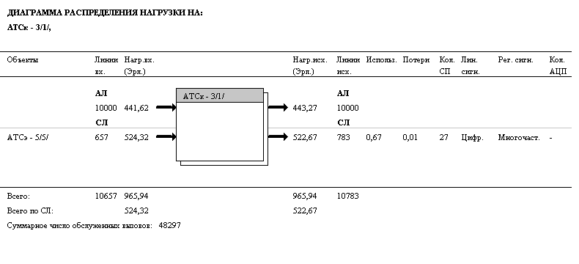

Рис.4. Диаграмма распределения нагрузки на: АТСк - 3/1/

**Расчёт срока окупаемости затрат для данной сети:**



В данной сети связь между узлами осуществляется через один центральный узел. Это резко сокращает общее число пучков СЛ, но при этом отсутствует возможность создания обходных путей. Такой способ может быть использован на сравнительно небольшой территории.

**Особенности радиальной сети:**

* невысокая надежность связи (из-за отсутствия обходных путей), т.к. (рис.3) выход из строя центральной станции парализует сеть;
* нагрузка на ЦС (АТС 5/5) в 4,4 раза больше, чем в среднем на любую другую АТС, значит, высокая вероятность перегрузок;
* Низкое затухание соединительных трактов;
* Упрощается станционное оборудование;
* Улучшается качество разговорного тракта (малое число транзитов);
* Ускоряется процесс установления соединения;
* Самая дешёвая.

# 4.3 Схема "кольцо"

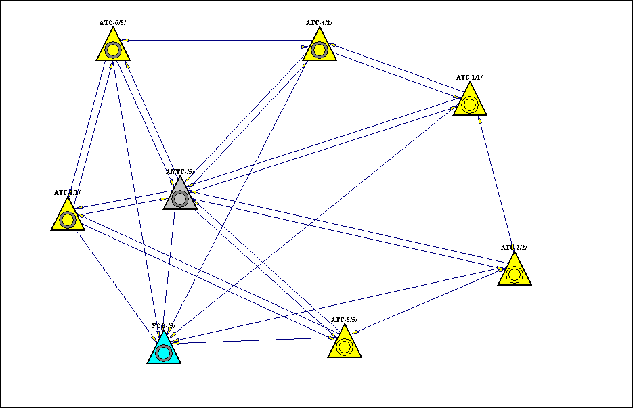

Рисунок 5 - сеть, построенная по схеме "кольцо"

Таблица 20 Структурный состав станций

|  |  |  |  |  |  |  |  |  |  |  |  |  |  |  |  |  |
| --- | --- | --- | --- | --- | --- | --- | --- | --- | --- | --- | --- | --- | --- | --- | --- | --- |
| N п/п | Станции | СК | Сумм.  емк. | НХ | КИ | КК | Бизн. | гор. | м/г | м/н | КУ | ЦСИО | Местная.  нагр. (Эрл.) | к УСС | к АМТС | от АМТС |
| 1 | АТСэ - 1/1/ | СИ-2000 | 10000 | 4000 | 1000 | 5000 | 0 | 200 | 20 | 20 | 0 | 0 | 384,14 | 3,84 | 26,89 | 32,27 |
| 2 | АТСэ - 2/2/ | СИ-2000 | 10000 | 7000 | 0 | 3000 | 0 | 100 | 10 | 10 | 0 | 0 | 407,16 | 4,07 | 28,5 | 34,2 |
| 3 | АТСк - 3/1/ | АТСК-У | 9000 | 3000 | 2000 | 4000 | 0 | 150 | 15 | 5 | 0 | 0 | 335,93 | 3,36 | 23,52 | 28,22 |
| 4 | АТСк - 4/2/ | АТСК-У | 9000 | 3000 | 2000 | 4000 | 0 | 150 | 15 | 5 | 0 | 0 | 335,93 | 3,36 | 23,52 | 28,22 |
| 5 | АТСэ - 5/5/ | СИ-2000 | 10000 | 5000 | 1000 | 4000 | 0 | 100 | 20 | 5 | 0 | 0 | 380,41 | 3,8 | 26,63 | 31,95 |
| 6 | АТСк - 6/5/ | АТСК-У | 10000 | 7000 | 3000 | 0 | 0 | 350 | 35 | 5 | 0 | 0 | 451,82 | 4,52 | 31,63 | 37,96 |

Таблица 21 Матрица нагрузок (в эрл.)"каждая с каждой"

|  |  |  |  |  |  |  |  |  |  |
| --- | --- | --- | --- | --- | --- | --- | --- | --- | --- |
| от \ к | АТСэ - 1/1/ | АТСэ - 2/2/ | АТСк - 3/1/ | АТСк - 4/2/ | АТСэ - 5/5/ | АТСк - 6/5/ | УССк - /5/ | АМТСк - /5/ | Сумма |
| АТСэ - 1/1/ | 63,65 | 67,46 | 55,66 | 55,66 | 63,03 | 74,86 | 3,84 | 26,89 | 411,03 |
| АТСэ - 2/2/ | 67,46 | 71,5 | 58,99 | 58,99 | 66,8 | 79,34 | 4,07 | 28,5 | 435,66 |
| АТСк - 3/1/ | 55,66 | 58,99 | 48,67 | 48,67 | 55,12 | 65,46 | 3,36 | 23,52 | 359,45 |
| АТСк - 4/2/ | 55,66 | 58,99 | 48,67 | 48,67 | 55,12 | 65,46 | 3,36 | 23,52 | 359,45 |
| АТСэ - 5/5/ | 63,03 | 66,8 | 55,12 | 55,12 | 62,41 | 74,13 | 3,8 | 26,63 | 407,04 |
| АТСк - 6/5/ | 74,86 | 79,34 | 65,46 | 65,46 | 74,13 | 88,05 | 4,52 | 31,63 | 483,45 |
| УССк - /5/ |  |  |  |  |  |  |  |  | 0 |
| АМТСк - /5/ | 32,27 | 34,2 | 28,22 | 28,22 | 31,95 | 37,96 | 0 | 0 | 192,83 |
| Сумма | 412,57 | 437,28 | 360,79 | 360,79 | 408,56 | 485,26 | 22,96 | 160,69 | 2648,9 |

Таблица 22 Транзитные направления

|  |  |  |  |  |
| --- | --- | --- | --- | --- |
| N п/п | Исходящий объект | Входящий объект | Транзитные объекты | Нагр. в направл. (эрл.) |
| 1 | АТСэ - 1/1/ | АТСэ - 5/5/ | АТСэ - 2/2/ | 63,03 |
| 2 | АТСэ - 1/1/ | АТСк - 3/1/ | АТСэ - 2/2/, АТСэ - 5/5/ | 55,66 |
| 3 | АТСэ - 1/1/ | АТСк - 6/5/ | АТСэ - 2/2/, АТСэ - 5/5/, АТСк - 3/1/ | 74,86 |
| 4 | АТСэ - 1/1/ | АТСэ - 1/1/ | АТСэ - 2/2/, АТСэ - 5/5/, АТСк - 3/1/, АТСк - 6/5/, АТСк - 4/2/ | 63,65 |
| 5 | АТСэ - 2/2/ | АТСк - 3/1/ | АТСэ - 5/5/ | 58,99 |
| 6 | АТСэ - 2/2/ | АТСк - 6/5/ | АТСэ - 5/5/, АТСк - 3/1/ | 79,34 |
| 7 | АТСэ - 2/2/ | АТСк - 4/2/ | АТСэ - 5/5/, АТСк - 3/1/, АТСк - 6/5/ | 58,99 |
| 8 | АТСэ - 2/2/ | АТСэ - 2/2/ | АТСэ - 5/5/, АТСк - 3/1/, АТСк - 6/5/, АТСк - 4/2/, АТСэ - 1/1/ | 71,5 |
| 9 | АТСк - 3/1/ | АТСк - 4/2/ | АТСк - 6/5/ | 48,67 |
| 10 | АТСк - 3/1/ | АТСэ - 1/1/ | АТСк - 6/5/, АТСк - 4/2/ | 55,66 |
| 11 | АТСк - 3/1/ | АТСэ - 2/2/ | АТСк - 6/5/, АТСк - 4/2/, АТСэ - 1/1/ | 58,99 |
| 12 | АТСк - 3/1/ | АТСк - 3/1/ | АТСк - 6/5/, АТСк - 4/2/, АТСэ - 1/1/, АТСэ - 2/2/, АТСэ - 5/5/ | 48,67 |
| 13 | АТСк - 4/2/ | АТСэ - 2/2/ | АТСэ - 1/1/ | 58,99 |
| 14 | АТСк - 4/2/ | АТСэ - 5/5/ | АТСэ - 1/1/, АТСэ - 2/2/ | 55,12 |
| 15 | АТСк - 4/2/ | АТСк - 3/1/ | АТСэ - 1/1/, АТСэ - 2/2/, АТСэ - 5/5/ | 48,67 |
| 16 | АТСк - 4/2/ | АТСк - 4/2/ | АТСэ - 1/1/, АТСэ - 2/2/, АТСэ - 5/5/, АТСк - 3/1/, АТСк - 6/5/ | 48,67 |
| 17 | АТСэ - 5/5/ | АТСэ - 1/1/ | АТСк - 3/1/, АТСк - 6/5/, АТСк - 4/2/ | 63,03 |
| 18 | АТСэ - 5/5/ | АТСк - 6/5/ | АТСк - 3/1/ | 74,13 |
| 19 | АТСэ - 5/5/ | АТСк - 4/2/ | АТСк - 3/1/, АТСк - 6/5/ | 55,12 |
| 20 | АТСэ - 5/5/ | АТСэ - 5/5/ | АТСк - 3/1/, АТСк - 6/5/, АТСк - 4/2/, АТСэ - 1/1/, АТСэ - 2/2/ | 62,41 |
| 21 | АТСк - 6/5/ | АТСэ - 1/1/ | АТСк - 4/2/ | 74,86 |
| 22 | АТСк - 6/5/ | АТСэ - 2/2/ | АТСк - 4/2/, АТСэ - 1/1/ | 79,34 |
| 23 | АТСк - 6/5/ | АТСэ - 5/5/ | АТСк - 4/2/, АТСэ - 1/1/, АТСэ - 2/2/ | 74,13 |
| 24 | АТСк - 6/5/ | АТСк - 6/5/ | АТСк - 4/2/, АТСэ - 1/1/, АТСэ - 2/2/, АТСэ - 5/5/, АТСк - 3/1/ | 88,05 |
| 25 | АМТСк - /5/ | АМТСк - /5/ | АТСк - 4/2/ | 0 |

Таблица 23 Структурная матрица нагрузок (в эрл.)

|  |  |  |  |  |  |  |  |  |  |
| --- | --- | --- | --- | --- | --- | --- | --- | --- | --- |
| от \ к | АТСэ - 1/1/ | АТСэ - 2/2/ | АТСк - 3/1/ | АТСк - 4/2/ | АТСэ - 5/5/ | АТСк - 6/5/ | УССк - /5/ | АМТСк - /5/ | Сумма |
| АТСэ - 1/1/ |  | 0 |  | 55,66 |  |  | 3,84 | 26,89 | 86,39 |
| АТСэ - 2/2/ | 1086,65 |  |  |  | 1085,34 |  | 4,07 | 28,5 | 2204,55 |
| АТСк - 3/1/ |  |  |  |  | 55,12 | 1017, 19 | 3,36 | 23,52 | 1099, 19 |
| АТСк - 4/2/ | 1007,39 |  |  |  |  | 65,46 | 3,36 | 23,52 | 1099,73 |
| АТСэ - 5/5/ |  | 0 | 1006,85 |  |  |  | 3,8 | 26,63 | 1037,28 |
| АТСк - 6/5/ |  |  | 65,46 | 1017, 19 |  |  | 4,52 | 31,63 | 1118,81 |
| УССк - /5/ |  |  |  |  |  |  |  |  | 0 |
| АМТСк - /5/ | 32,27 | 34,2 | 28,22 | 28,22 | 31,95 | 37,96 | 0 |  | 192,83 |
| Сумма | 2126,3 | 34,2 | 1100,53 | 1101,07 | 1172,41 | 1120,61 | 22,96 | 160,69 | 6838,78 |

Таблица 24 Матрица соединительных линий

|  |  |  |  |  |  |  |  |  |  |
| --- | --- | --- | --- | --- | --- | --- | --- | --- | --- |
| от \ к | АТСэ - 1/1/ | АТСэ - 2/2/ | АТСк - 3/1/ | АТСк - 4/2/ | АТСэ - 5/5/ | АТСк - 6/5/ | УССк - /5/ | АМТСк - /5/ | Сумма |
| АТСэ - 1/1/ |  | 0 |  | 71 |  |  | 13 | 41 | 125 |
| АТСэ - 2/2/ | 1360 |  |  |  | 1358 |  | 13 | 43 | 2774 |
| АТСк - 3/1/ |  |  |  |  | 87 | 1520 | 20 | 42 | 1669 |
| АТСк - 4/2/ | 1506 |  |  |  |  | 102 | 20 | 42 | 1670 |
| АТСэ - 5/5/ |  | 0 | 1260 |  |  |  | 13 | 40 | 1313 |
| АТСк - 6/5/ |  |  | 102 | 1520 |  |  | 22 | 55 | 1699 |
| УССк - /5/ |  |  |  |  |  |  |  |  | 0 |
| АМТСк - /5/ | 61 | 64 | 54 | 54 | 61 | 71 | 0 |  | 365 |
| Сумма | 2927 | 64 | 1416 | 1645 | 1506 | 1693 | 101 | 263 | 9615 |

Таблица 25 Структурная матрица цифровых 30-канальных трактов

|  |  |  |  |  |
| --- | --- | --- | --- | --- |
| от \ к | Пл.1 | Пл.2 | Пл.5 | Сумма |
| Пл.1 |  | 98 | 107 | 205 |
| Пл.2 | 98 |  | 108 | 206 |
| Пл.5 | 107 | 108 | 9 | 224 |
| Сумма | 205 | 206 | 224 | 635 |

Таблица 26 Матрица затрат (в долл.) (суммарные затраты на МСС=4391943,56 долл.)

|  |  |  |  |  |  |  |  |  |  |
| --- | --- | --- | --- | --- | --- | --- | --- | --- | --- |
| от \ к | АТСэ - 1/1/ | АТСэ - 2/2/ | АТСк - 3/1/ | АТСк - 4/2/ | АТСэ - 5/5/ | АТСк - 6/5/ | УССк - /5/ | АМТСк - /5/ | Сумма |
| АТСэ - 1/1/ |  | 0 |  | 4231,6 |  |  | 774,8 | 2443,6 | 7450 |
| АТСэ - 2/2/ | 123596,8 |  |  |  | 128847,04 |  | 520 | 1720 | 254683,84 |
| АТСк - 3/1/ |  |  |  |  | 8400,72 | 102508,8 | 1486 | 3120,6 | 115516,12 |
| АТСк - 4/2/ | 151322,88 |  |  |  |  | 8978,04 | 800 | 1680 | 162780,92 |
| АТСэ - 5/5/ |  | 0 | 70156,8 |  |  |  | 876,72 | 2697,6 | 73731,12 |
| АТСк - 6/5/ |  |  | 6878,88 | 133790,4 |  |  | 1936,44 | 4841,1 | 147446,82 |
| УССк - /5/ |  |  |  |  |  |  |  |  | 0 |
| АМТСк - /5/ | 6129,28 | 5176,32 | 4012,2 | 2160 | 6607,52 | 6249,42 | 0 |  | 30334,74 |
| Сумма | 281048,96 | 5176,32 | 81047,88 | 140182 | 143855,28 | 117736,26 | 6393,96 | 16502,9 | 791943,56 |

Таблица 27 Матрица затрат (в руб.), (суммарные затраты на МСС=105406645,44 руб.)

|  |  |  |  |  |  |  |  |  |  |
| --- | --- | --- | --- | --- | --- | --- | --- | --- | --- |
| от \ к | АТСэ - 1/1/ | АТСэ - 2/2/ | АТСк - 3/1/ | АТСк - 4/2/ | АТСэ - 5/5/ | АТСк - 6/5/ | УССк - /5/ | АМТСк - /5/ | Сумма |
| АТСэ - 1/1/ |  | 0 |  | 101558,4 |  |  | 18595,2 | 58646,4 | 178800 |
| АТСэ - 2/2/ | 2966323,2 |  |  |  | 3092328,96 |  | 12480 | 41280 | 6112412,16 |
| АТСк - 3/1/ |  |  |  |  | 201617,28 | 2460211,2 | 35664 | 74894,4 | 2772386,88 |
| АТСк - 4/2/ | 3631749,12 |  |  |  |  | 215472,96 | 19200 | 40320 | 3906742,08 |
| АТСэ - 5/5/ |  | 0 | 1683763,2 |  |  |  | 21041,28 | 64742,4 | 1769546,88 |
| АТСк - 6/5/ |  |  | 165093,12 | 3210969,6 |  |  | 46474,56 | 116186,4 | 3538723,68 |
| УССк - /5/ |  |  |  |  |  |  |  |  | 0 |
| АМТСк - /5/ | 147102,72 | 124231,68 | 96292,8 | 51840 | 158580,48 | 149986,08 | 0 |  | 728033,76 |
| Сумма | 6745175,04 | 124231,68 | 1945149,12 | 3364368 | 3452526,72 | 2825670,24 | 153455,04 | 396069,6 | 19006645,44 |

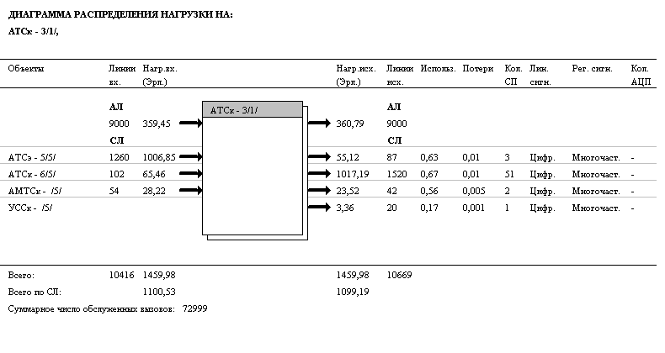

Рис.6. Диаграмма распределения нагрузки на: АТСк - 3/1/

**Расчёт срока окупаемости затрат для данной сети:**



В данной сети все АТС соединены в кольцо, а связь с несмежными АТС осуществляется транзитом через другие станции, а соединение с УСС, УЗСЛ и УВСМ имеется у всех АТС

**Особенности кольцевой сети:**

* достаточно равномерное распределение нагрузок по станциям. Максимальная нагрузка приходится на АТСэ 2/2 и составляет 2204,55 Эрл, а на остальные станции близка к средней нагрузке. Значит, существует довольно малая вероятность перегрузок даже в ЧНН.
* При повреждении на определенном участке сеть полностью сохраняет свою работоспособность т.к. сеть предусматривает возможность осуществления связи между узлами как по часовой, так и против часовой стрелки.
* Относительно малая скорость установления соединения т.к. достаточно большое среднее число транзитов, значит, ухудшается качество разговорного тракта.
* Используется относительно небольшая общая протяженность линии.
* Относительно недорогая.

# 4.4 "Комбинированная" схема

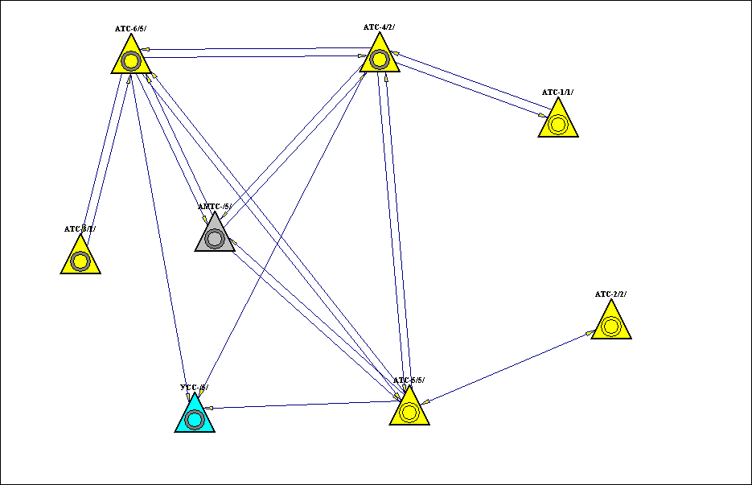

Рисунок 7 - сеть, построенная по "комбинированной" схеме

Таблица 28 Структурный состав станций

|  |  |  |  |  |  |  |  |  |  |  |  |  |  |  |  |  |
| --- | --- | --- | --- | --- | --- | --- | --- | --- | --- | --- | --- | --- | --- | --- | --- | --- |
| N п/п | Станции | СК | Сумм.  емк. | НХ | КИ | КК | Бизн. | гор. | м/г | м/н | КУ | ЦСИО | Местная.  нагр. (Эрл.) | к УСС | к АМТС | от АМТС |
| 1 | АТСэ - 1/1/ | СИ-2000 | 10000 | 4000 | 1000 | 5000 | 0 | 200 | 20 | 20 | 0 | 0 | 384,14 | 3,84 | 26,89 | 32,27 |
| 2 | АТСэ - 2/2/ | СИ-2000 | 10000 | 7000 | 0 | 3000 | 0 | 100 | 10 | 10 | 0 | 0 | 407,16 | 4,07 | 28,5 | 34,2 |
| 3 | АТСк - 3/1/ | АТСК-У | 9000 | 3000 | 2000 | 4000 | 0 | 150 | 15 | 15 | 0 | 0 | 335,93 | 3,36 | 23,52 | 28,22 |
| 4 | АТСк - 4/2/ | АТСК-У | 9000 | 3000 | 2000 | 4000 | 0 | 150 | 15 | 5 | 0 | 0 | 335,93 | 3,36 | 23,52 | 28,22 |
| 5 | АТСэ - 5/5/ | СИ-2000 | 10000 | 5000 | 1000 | 4000 | 0 | 100 | 20 | 5 | 0 | 0 | 380,41 | 3,8 | 26,63 | 31,95 |
| 6 | АТСк - 6/5/ | АТСК-У | 10000 | 7000 | 3000 | 0 | 0 | 350 | 35 | 5 | 0 | 0 | 451,82 | 4,52 | 31,63 | 37,96 |

Таблица 29 Матрица нагрузок (в эрл.)"каждая с каждой"

|  |  |  |  |  |  |  |  |  |  |
| --- | --- | --- | --- | --- | --- | --- | --- | --- | --- |
| от \ к | АТСэ - 1/1/ | АТСэ - 2/2/ | АТСк - 3/1/ | АТСк - 4/2/ | АТСэ - 5/5/ | АТСк - 6/5/ | УССк - /5/ | АМТСк - /5/ | Сумма |
| АТСэ - 1/1/ | 63,65 | 67,46 | 55,66 | 55,66 | 63,03 | 74,86 | 3,84 | 26,89 | 411,03 |
| АТСэ - 2/2/ | 67,46 | 71,5 | 58,99 | 58,99 | 66,8 | 79,34 |  | 28,5 | 431,59 |
| АТСк - 3/1/ | 55,66 | 58,99 | 48,67 | 48,67 | 55,12 | 65,46 | 3,36 | 23,52 | 359,45 |
| АТСк - 4/2/ | 55,66 | 58,99 | 48,67 | 48,67 | 55,12 | 65,46 | 3,36 | 23,52 | 359,45 |
| АТСэ - 5/5/ | 63,03 | 66,8 | 55,12 | 55,12 | 62,41 | 74,13 | 3,8 | 26,63 | 407,04 |
| АТСк - 6/5/ | 74,86 | 79,34 | 65,46 | 65,46 | 74,13 | 88,05 | 4,52 | 31,63 | 483,45 |
| УССк - /5/ |  |  |  |  |  |  |  |  | 0 |
| АМТСк - /5/ | 32,27 | 34,2 | 28,22 | 28,22 | 31,95 | 37,96 |  |  | 192,83 |
| Сумма | 412,57 | 437,28 | 360,79 | 360,79 | 408,56 | 485,26 | 18,89 | 160,69 | 2644,83 |

Таблица 30 Транзитные направления

|  |  |  |  |  |
| --- | --- | --- | --- | --- |
| Nп | Исходящий объект | Входящий объект | Транзитные объекты | Нагр. в направл. (эрл.) |
| 1 | АТСэ - 1/1/ | АТСк - 3/1/ | АТСк - 4/2/, АТСк - 6/5/ | 55,66 |
| 2 | АТСэ - 1/1/ | АТСк - 6/5/ | АТСк - 4/2/ | 74,86 |
| 3 | АТСэ - 1/1/ | АТСэ - 5/5/ | АТСк - 4/2/ | 63,03 |
| 4 | АТСэ - 1/1/ | АТСэ - 2/2/ | АТСк - 4/2/, АТСэ - 5/5/ | 67,46 |
| 5 | АТСэ - 1/1/ | АМТСк - /5/ | АТСк - 4/2/ | 26,89 |
| 6 | АТСэ - 1/1/ | УССк - /5/ | АТСк - 4/2/ | 3,84 |
| 7 | АТСэ - 1/1/ | АТСэ - 1/1/ | АТСк - 4/2/, АТСэ - 5/5/, АТСк - 4/2/ | 63,65 |
| 8 | АТСэ - 2/2/ | АТСэ - 2/2/ | АТСэ - 5/5/ | 71,5 |
| 9 | АТСэ - 2/2/ | АТСк - 3/1/ | АТСэ - 5/5/, АТСк - 6/5/ | 58,99 |
| 10 | АТСэ - 2/2/ | АТСк - 6/5/ | АТСэ - 5/5/, АТСк - 4/2/ | 79,34 |
| 11 | АТСэ - 2/2/ | АТСк - 4/2/ | АТСэ - 5/5/ | 58,99 |
| 12 | АТСэ - 2/2/ | АМТСк - /5/ | АТСэ - 5/5/ | 28,5 |
| 13 | АТСэ - 2/2/ | АТСэ - 1/1/ | АТСэ - 5/5/, АТСк - 4/2/ | 67,46 |
| 14 | АТСк - 3/1/ | АТСк - 3/1/ | АТСк - 6/5/ | 48,67 |
| 15 | АТСк - 3/1/ | АМТСк - /5/ | АТСк - 6/5/ | 23,52 |
| 16 | АТСк - 3/1/ | АТСк - 4/2/ | АТСк - 6/5/ | 48,67 |
| 17 | АТСк - 3/1/ | АТСэ - 1/1/ | АТСк - 6/5/, АТСк - 4/2/ | 55,66 |
| 18 | АТСк - 3/1/ | УССк - /5/ | АТСк - 6/5/ | 3,36 |
| 19 | АТСк - 3/1/ | АТСэ - 5/5/ | АТСк - 6/5/ | 55,12 |
| 20 | АТСк - 3/1/ | АТСэ - 2/2/ | АТСк - 6/5/, АТСэ - 5/5/ | 58,99 |
| 21 | АТСк - 4/2/ | АТСк - 4/2/ | АТСэ - 1/1/ | 48,67 |
| 22 | АТСк - 4/2/ | АТСк - 3/1/ | АТСк - 6/5/ | 48,67 |
| 23 | АТСк - 4/2/ | АТСэ - 2/2/ | АТСэ - 5/5/ | 58,99 |
| 24 | АТСэ - 5/5/ | АТСк - 3/1/ | АТСк - 6/5/ | 55,12 |
| 25 | АТСэ - 5/5/ | АТСэ - 1/1/ | АТСк - 4/2/ | 63,03 |
| 26 | АТСэ - 5/5/ | АТСэ - 5/5/ | АТСк - 4/2/, АТСк - 6/5/ | 62,41 |
| 27 | АТСк - 6/5/ | АТСк - 6/5/ | АТСк - 4/2/ | 88,05 |
| 28 | АТСк - 6/5/ | АТСэ - 1/1/ | АТСк - 4/2/ | 74,86 |
| 29 | АТСк - 6/5/ | АТСэ - 2/2/ | АТСк - 4/2/, АТСэ - 5/5/ | 79,34 |
| 30 | АМТСк - /5/ | АТСк - 3/1/ | АТСк - 6/5/ | 28,22 |
| 31 | АМТСк - /5/ | АТСэ - 1/1/ | АТСк - 4/2/ | 32,27 |
| 32 | АМТСк - /5/ | АТСэ - 2/2/ | АТСэ - 5/5/ | 34,2 |

Таблица 31 Структурная матрица нагрузок (в эрл.)

|  |  |  |  |  |  |  |  |  |  |
| --- | --- | --- | --- | --- | --- | --- | --- | --- | --- |
| от \ к | АТСэ - 1/1/ | АТСэ - 2/2/ | АТСк - 3/1/ | АТСк - 4/2/ | АТСэ - 5/5/ | АТСк - 6/5/ | УССк - /5/ | АМТСк - /5/ | Сумма |
| АТСэ - 1/1/ |  |  |  | 459,71 |  |  |  |  | 459,71 |
| АТСэ - 2/2/ |  |  |  |  | 0 |  |  |  | 0 |
| АТСк - 3/1/ |  |  |  |  |  | 359,45 |  |  | 359,45 |
| АТСк - 4/2/ | 461,24 |  |  |  | 387,58 | 474,45 | 7,2 | 50,41 | 1380,88 |
| АТСэ - 5/5/ |  | 868,87 |  | 386,35 |  | 251,88 | 3,8 | 55,13 | 1566,03 |
| АТСк - 6/5/ |  |  | 360,79 | 475,68 | 250,65 |  | 7,88 | 55,15 | 1150,16 |
| УССк - /5/ |  |  |  |  |  |  |  |  | 0 |
| АМТСк - /5/ |  |  |  | 60,49 | 66,16 | 66,18 |  |  | 192,83 |
| Сумма | 461,24 | 868,87 | 360,79 | 1382,23 | 704,38 | 1151,96 | 18,89 | 160,69 | 5109,06 |

Таблица 32 Матрица соединительных линий

|  |  |  |  |  |  |  |  |  |  |
| --- | --- | --- | --- | --- | --- | --- | --- | --- | --- |
| от \ к | АТСэ - 1/1/ | АТСэ - 2/2/ | АТСк - 3/1/ | АТСк - 4/2/ | АТСэ - 5/5/ | АТСк - 6/5/ | УССк - /5/ | АМТСк - /5/ | Сумма |
| АТСэ - 1/1/ |  |  |  | 576 |  |  |  |  | 576 |
| АТСэ - 2/2/ |  |  |  |  | 0 |  |  |  | 0 |
| АТСк - 3/1/ |  |  |  |  |  | 540 |  |  | 540 |
| АТСк - 4/2/ | 692 |  |  |  | 582 | 712 | 25 | 85 | 2096 |
| АТСэ - 5/5/ |  | 1088 |  | 484 |  | 316 | 13 | 73 | 1974 |
| АТСк - 6/5/ |  |  | 542 | 713 | 378 |  | 20 | 92 | 1745 |
| УССк - /5/ |  |  |  |  |  |  |  |  | 0 |
| АМТСк - /5/ |  |  |  | 110 | 119 | 119 |  |  | 348 |
| Сумма | 692 | 1088 | 542 | 1883 | 1079 | 1687 | 58 | 250 | 7279 |

Таблица 33 Структурная матрица цифровых 30-канальных трактов

|  |  |  |  |  |
| --- | --- | --- | --- | --- |
| от \ к | Пл.1 | Пл.2 | Пл.5 | Сумма |
| Пл.1 |  | 43 | 37 | 80 |
| Пл.2 | 43 |  | 127 | 170 |
| Пл.5 | 37 | 127 | 38 | 202 |
| Сумма | 80 | 170 | 202 | 452 |

Таблица 34 Матрица затрат (в долл.) (суммарные затраты на МСС=4192208,16 долл.)

|  |  |  |  |  |  |  |  |  |  |
| --- | --- | --- | --- | --- | --- | --- | --- | --- | --- |
| от \ к | АТСэ - 1/1/ | АТСэ - 2/2/ | АТСк - 3/1/ | АТСк - 4/2/ | АТСэ - 5/5/ | АТСк - 6/5/ | УССк - /5/ | АМТСк - /5/ | Сумма |
| АТСэ - 1/1/ |  |  |  | 34329,6 |  |  |  |  | 34329,6 |
| АТСэ - 2/2/ |  |  |  |  | 0 |  |  |  | 0 |
| АТСк - 3/1/ |  |  |  |  |  | 36417,6 |  |  | 36417,6 |
| АТСк - 4/2/ | 69532,16 |  |  |  | 63042,24 | 62670,24 | 1000 | 3400 | 199644,64 |
| АТСэ - 5/5/ |  | 103229,44 |  | 32640,96 |  | 12640 | 876,72 | 4923,12 | 154310,24 |
| АТСк - 6/5/ |  |  | 36552,48 | 62758,26 | 30572,64 |  | 1760,4 | 8097,84 | 139741,62 |
| УССк - /5/ |  |  |  |  |  |  |  |  | 0 |
| АМТСк - /5/ |  |  |  | 4400 | 12890,08 | 10474,38 |  |  | 27764,46 |
| Сумма | 69532,16 | 103229,44 | 36552,48 | 134128,82 | 106504,96 | 122202,22 | 3637,12 | 16420,96 | 592208,16 |

Таблица 35 Матрица затрат (в руб.), (суммарные затраты на МСС=100612995,84 руб.)

|  |  |  |  |  |  |  |  |  |  |
| --- | --- | --- | --- | --- | --- | --- | --- | --- | --- |
| от \ к | АТСэ - 1/1/ | АТСэ - 2/2/ | АТСк - 3/1/ | АТСк - 4/2/ | АТСэ - 5/5/ | АТСк - 6/5/ | УССк - /5/ | АМТСк - /5/ | Сумма |
| АТСэ - 1/1/ |  |  |  | 823910,4 |  |  |  |  | 823910,4 |
| АТСэ - 2/2/ |  |  |  |  | 0 |  |  |  | 0 |
| АТСк - 3/1/ |  |  |  |  |  | 874022,4 |  |  | 874022,4 |
| АТСк - 4/2/ | 1668771,84 |  |  |  | 1513013,76 | 1504085,76 | 24000 | 81600 | 4791471,36 |
| АТСэ - 5/5/ |  | 2477506,56 |  | 783383,04 |  | 303360 | 21041,28 | 118154,88 | 3703445,76 |
| АТСк - 6/5/ |  |  | 877259,52 | 1506198,24 | 733743,36 |  | 42249,6 | 194348,16 | 3353798,88 |
| УССк - /5/ |  |  |  |  |  |  |  |  | 0 |
| АМТСк - /5/ |  |  |  | 105600 | 309361,92 | 251385,12 |  |  | 666347,04 |
| Сумма | 1668771,84 | 2477506,56 | 877259,52 | 3219091,68 | 2556119,04 | 2932853,28 | 87290,88 | 394103,04 | 14212995,84 |

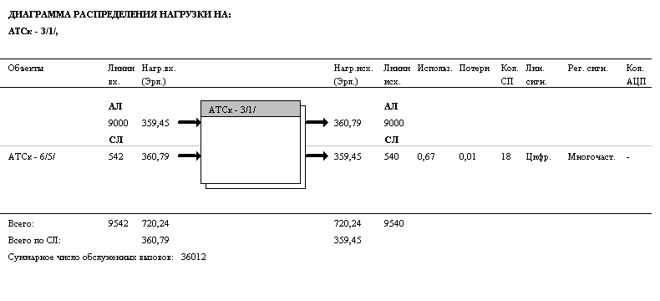

Рис.8. Диаграмма распределения нагрузки на: АТСк - 3/1/

**Расчёт срока окупаемости затрат для данной сети:**



**Особенности "комбинированной" сети:**

* Выход из строя одной узловой станции не нарушает работу всей сети.
* средняя нагрузка на узловые станции в 1,9 раз больше, чем средняя нагрузка на оконечные станции.
* Относительно недорогая.

# 5. Выводы и сравнительная характеристика схем

**Описание различных способов построения сетей связи:**

* При полносвязном способе построения (рис.1) между всеми узлами существует непосредственная связь. В этом случае при повреждениях или перегрузках на отдельных участках возможна организация обходной связи через транзитное соединение, однако такой способ является наиболее дорогостоящим.
* При радиальном способе построения сети (рис.3) связь между узлами осуществляется через один центральный узел. Это сокращает общее число пучков соединительных линий, но при этом, очевидно, отсутствует возможность создания обходных путей. Такой способ может быть использован при построении сети на сравнительно небольшой территории. На большой территории сеть связи чаще строится по радиально-узловому способу.
* Кольцевой способ построения сети (рис.5) предусматривает возможность осуществления связи между узлами как по часовой, так и против часовой стрелки. В этом случае при повреждении на определенном участке сеть полностью сохраняет свою работоспособность. Кроме того, используется сравнительно небольшая общая протяженность линий связи.
* При комбинированном способе построения сети (рис.7) узлы первого уровня (АТС 6/5, АТС 4/2, АТС 5/5) соединяются между собой по полносвязной схеме или по кольцевому принципу (для треугольника это равнозначно). В этом случае выход из строя одной УС не нарушает работу всей сети.

**Некоторые особенности "полносвязной" сети:**

* высокая надежность связи;
* способность обслуживать большой объем телефонной нагрузки;
* равномерно распределенная нагрузка по станциям, малая вероятность перегрузок;

**Некоторые особенности "радиальной" сети:**

* повышенная нагрузка на ЦС, значит, получается неравномерное распределение нагрузки, следовательно, невысокая надежность связи.
* малая протяженность СЛ.
* отсутствуют обходные пути.

**Некоторые особенности кольцевой сети:**

* высокая надежность связи т.к. имеются обходные направления;
* способность обслуживать большой объем телефонной нагрузки;
* равномерное распределение нагрузок по станциям.
* связь между узлами осуществляется как по часовой, так и против часовой стрелки, значит, высокая надежность связи.

**Некоторые особенности "комбинированной" сети:**

* повышенная нагрузка на узловые станции.
* выход из строя одной узловой станции не нарушает работу всей сети.

Таблица 36 Общая сравнительная таблица полученных результатов в проделанной работе

|  |  |  |  |  |  |  |
| --- | --- | --- | --- | --- | --- | --- |
| Способ построения сети связи | Затраты на строительство ($) | Затраты на строительство (RUR) | Максимальная нагрузка на станцию (Эрл.) | Средняя нагрузка на станцию (Эрл.) | Количество канальных трактов ИКМ-30 | Максимальное (среднее) число транзитов |
| "Полносвязная" | 3834292.16 | 92023011,84 | 536,87 | 409,34 | 223 | 0 (0) |
| "Радиальная" | 3914708,24 | 93952997,76 | 3319,89 | 790,71 | 403 | 2 (1,02) |
| "Кольцевая" | 4391943,56 | 105406645,44 | 2204,55 | 1107,66 | 635 | 5 (2,67) |
| "Комбинированная" | 4192208,16 | 100612995,84 | 1380,88 | 818,87 | 452 | 3 (1,34) |

Сначала, произведем оценку схем по баллам (выбранной шкале проставления баллов) и по трем следующим критериям:

|  |  |
| --- | --- |
| Если сравнивать способы построения по затратам на строительство: | |
| "Полносвязная" | 2 балл |
| "Радиальная" | 5 баллов |
| "Кольцевая" | 3 балла |
| "Комбинированная" | 4 балла |
| Если сравнивать по количеству канальных трактов ИКМ-30: | |
| "Полносвязная" | 5 баллов |
| "Радиальная" | 4 балла |
| "Кольцевая" | 2 балла |
| "Комбинированная" | 3 балла |

Если сравнивать способы построения по расхождению между максимальной нагрузкой и средней нагрузкой на станцию:

|  |  |
| --- | --- |
| "Полносвязная" | 5 баллов |
| "Радиальная" | 2 балл |
| "Кольцевая" | 3 балла |
| "Комбинированная" | 1 балла |

В итоге (только по данным критериям и заданной шкале проставления баллов):

|  |  |
| --- | --- |
| Способ построения сети связи | Суммарное количество баллов |
| "Полносвязная" | 12 |
| "Радиальная" | 11 |
| "Кольцевая" | 8 |
| "Комбинированная" | 8 |

Теперь, произведем оценку схем по баллам (выбранной шкале проставления баллов) и по 6 следующим критериям:

Таблица критериев и шкалы проставления баллов

|  |  |
| --- | --- |
| Критерий | Шкала проставления баллов |
| Затраты на строительство | более 5 млн. - 0 баллов  от 3,5 до 5 млн. - 3 балла  менее 3,5 млн. - 5 баллов |
| Максимальная нагрузка | более 3000 Эрл - 0 баллов  от 2000 до 3000 - 1 балл  от 1500 до 2000 - 2 балла  от 500 до 1500 - 4 балла  менее 500 - 5 баллов |
| Средняя нагрузка | более 1500 Эрл - 0 баллов  от 1000 до 1500 - 1 балл  от 500 до 1000 - 3 балла  менее 500 - 5 баллов |
| **Количество трактов ИКМ-30** | более 700 - 0 баллов  от 600 до 700 - 1 балл  от 350 до 600 - 3 балла  менее 350 - 5 баллов |
| **Максимальное число транзитов** | более 5 - 0 баллов  от 3 до 5 - 1 балл  от 1 до 3 - 3 балла  менее 1 - 5 баллов |
| Среднее число транзитов | более 2 - 0 баллов  от 1.5 до 2 - 1 балл  от 1 до 1.5 - 3 балла  менее 1 - 5 баллов |

В итоге (только по данным критериям и заданной шкале проставления баллов):

|  |  |
| --- | --- |
| Схема построения | Суммарный балл |
| "Полносвязная" | 0 + 4 + 5 + 5 + 5 + 5 = 24 |
| "Радиальная" | 3 + 0 + 2 + 2 + 3 + 3 = 13 |
| "Кольцевая" | 3 + 1 + 1 + 1 + 1 + 0 = 7 |
| "Комбинированная" | 3 + 2 + 2 + 2 + 2 + 3 = 14 |

**Выводы:**

С точки зрения абонентов наилучшей схемой, при заданных параметрах (высокое качество связи, высокая надежность связи, малое время установления соединения, малая вероятность отказа установления соединения), является полносвязная схема. Таким образом, полносвязная схема является оптимальной (по перечисленным выше параметрам), однако имеет существенный недостаток - дороговизна, что отражается на абонентах в виде достаточно (относительно других схем) высокой абонентской платой.

С точки зрения оператора связи наилучшей схемой, при заданных параметрах (минимальные затраты на строительство, достаточно высокая надежность связи, низкая вероятность перегрузок) является "комбинированная" схема.

# 6. Стратегии цифровизации сетей

Стратегии, по которым осуществляется цифровизация сетей:

стратегия наложенной сети (стратегия наложения);

прагматическая стратегия;

стратегия островов;

стратегия постепенной замены.

Выберем для проведения цифровизации оптимальную по всем параметрам сеть, построенную по принципу "комбинированная". На рисунке 9 показана исходная сеть "комбинированная", на которой и будет производиться цифровизация.

Существующие станции в сети - АТСК-У.

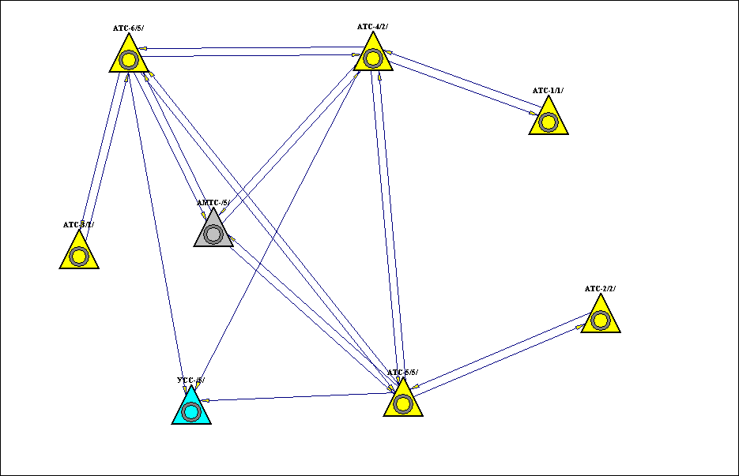

Рисунок 9 - сеть, построенная по "комбинированной" схеме (все станции аналоговые)

Число жителей в городе: От 100 до 500 тыс. чел. Нумерация на сети: 6 зн. Затраты на сеть (в $): 596663,74 долл. Затраты на сеть (в руб.): 14319929,76 руб.

Таблица 37 Структурный состав станций

|  |  |  |  |  |  |  |  |  |  |  |  |  |  |  |  |  |
| --- | --- | --- | --- | --- | --- | --- | --- | --- | --- | --- | --- | --- | --- | --- | --- | --- |
| N п/п | Станции | СК | Сумм.  емк. | НХ | КИ | КК | Бизн. | гор. | м/г | м/н | КУ | ЦСИО | Местная.  нагр. (Эрл.) | к УСС | к АМТС | от АМТС |
| 1 | АТСк - 1/1/ | АТСК-У | 10000 | 4000 | 1000 | 5000 | 0 | 200 | 20 | 20 | 0 | 0 | 395,59 | 3,96 | 27,69 | 33,23 |
| 2 | АТСк - 2/2/ | АТСК-У | 10000 | 7000 | 0 | 3000 | 0 | 100 | 10 | 10 | 0 | 0 | 420,56 | 4,21 | 29,44 | 35,33 |
| 3 | АТСк - 3/1/ | АТСК-У | 9000 | 3000 | 2000 | 4000 | 0 | 150 | 15 | 5 | 0 | 0 | 341,54 | 3,42 | 23,91 | 28,69 |
| 4 | АТСк - 4/2/ | АТСК-У | 9000 | 3000 | 2000 | 4000 | 0 | 150 | 15 | 5 | 0 | 0 | 341,54 | 3,42 | 23,91 | 28,69 |
| 5 | АТСк - 5/5/ | АТСК-У | 10000 | 5000 | 1000 | 4000 | 0 | 100 | 20 | 5 | 0 | 0 | 392,15 | 3,92 | 27,45 | 32,94 |
| 6 | АТСк - 6/5/ | АТСК-У | 10000 | 7000 | 3000 | 0 | 0 | 200 | 20 | 20 | 0 | 0 | 434,58 | 4,35 | 30,42 | 36,5 |

Таблица 38 Транзитные направления

|  |  |  |  |  |
| --- | --- | --- | --- | --- |
| N | Исходящий объект | Входящий объект | Транзитные объекты | Нагр. в направл. (эрл.) |
| 1 | АТСк - 1/1/ | АТСк - 3/1/ | АТСк - 4/2/, АТСк - 6/5/ | 57,51 |
| 2 | АТСк - 1/1/ | АТСк - 6/5/ | АТСк - 4/2/ | 73,17 |
| 3 | АТСк - 1/1/ | АТСк - 5/5/ | АТСк - 4/2/ | 66,03 |
| 4 | АТСк - 1/1/ | АТСк - 2/2/ | АТСк - 4/2/, АТСк - 5/5/ | 70,81 |
| 5 | АТСк - 1/1/ | АМТСк - /5/ | АТСк - 4/2/ | 27,69 |
| 6 | АТСк - 1/1/ | УССк - /5/ | АТСк - 4/2/ | 3,96 |
| 7 | АТСк - 1/1/ | АТСк - 1/1/ | АТСк - 4/2/, АТСк - 5/5/, АТСк - 4/2/ | 66,61 |
| 8 | АТСк - 2/2/ | АТСк - 2/2/ | АТСк - 5/5/ | 75,28 |
| 9 | АТСк - 2/2/ | АТСк - 3/1/ | АТСк - 5/5/, АТСк - 6/5/ | 61,14 |
| 10 | АТСк - 2/2/ | АТСк - 6/5/ | АТСк - 5/5/, АТСк - 4/2/ | 77,79 |
| 11 | АТСк - 2/2/ | АТСк - 4/2/ | АТСк - 5/5/ | 61,14 |
| 12 | АТСк - 2/2/ | АМТСк - /5/ | АТСк - 5/5/ | 29,44 |
| 13 | АТСк - 2/2/ | АТСк - 1/1/ | АТСк - 5/5/, АТСк - 4/2/ | 70,81 |
| 14 | АТСк - 3/1/ | АТСк - 3/1/ | АТСк - 6/5/ | 49,65 |
| 15 | АТСк - 3/1/ | АМТСк - /5/ | АТСк - 6/5/ | 23,91 |
| 16 | АТСк - 3/1/ | АТСк - 4/2/ | АТСк - 6/5/ | 49,65 |
| 17 | АТСк - 3/1/ | АТСк - 1/1/ | АТСк - 6/5/, АТСк - 4/2/ | 57,51 |
| 18 | АТСк - 3/1/ | УССк - /5/ | АТСк - 6/5/ | 3,42 |
| 19 | АТСк - 3/1/ | АТСк - 5/5/ | АТСк - 6/5/ | 57,01 |
| 20 | АТСк - 3/1/ | АТСк - 2/2/ | АТСк - 6/5/, АТСк - 5/5/ | 61,14 |
| 21 | АТСк - 4/2/ | АТСк - 4/2/ | АТСк - 1/1/ | 49,65 |
| 22 | АТСк - 4/2/ | АТСк - 3/1/ | АТСк - 6/5/ | 49,65 |
| 23 | АТСк - 4/2/ | АТСк - 2/2/ | АТСк - 5/5/ | 61,14 |
| 24 | АТСк - 5/5/ | АТСк - 3/1/ | АТСк - 6/5/ | 57,01 |
| 25 | АТСк - 5/5/ | АТСк - 1/1/ | АТСк - 4/2/ | 66,03 |
| 26 | АТСк - 5/5/ | АТСк - 5/5/ | АТСк - 4/2/, АТСк - 6/5/ | 65,45 |
| 27 | АТСк - 6/5/ | АТСк - 6/5/ | АТСк - 4/2/ | 80,38 |
| 28 | АТСк - 6/5/ | АТСк - 1/1/ | АТСк - 4/2/ | 73,17 |
| 29 | АТСк - 6/5/ | АТСк - 2/2/ | АТСк - 4/2/, АТСк - 5/5/ | 77,79 |
| 30 | АМТСк - /5/ | АТСк - 3/1/ | АТСк - 6/5/ | 28,69 |
| 31 | АМТСк - /5/ | АТСк - 1/1/ | АТСк - 4/2/ | 33,23 |
| 32 | АМТСк - /5/ | АТСк - 2/2/ | АТСк - 5/5/ | 35,33 |

Таблица 39 Матрица нагрузок (в эрл.)"каждая с каждой"

|  |  |  |  |  |  |  |  |  |  |
| --- | --- | --- | --- | --- | --- | --- | --- | --- | --- |
| от \ к | АТСк - 1/1/ | АТСк - 2/2/ | АТСк - 3/1/ | АТСк - 4/2/ | АТСк - 5/5/ | АТСк - 6/5/ | УССк - /5/ | АМТСк - /5/ | Сумма |
| АТСк - 1/1/ | 66,61 | 70,81 | 57,51 | 57,51 | 66,03 | 73,17 | 3,96 | 27,69 | 423,28 |
| АТСк - 2/2/ | 70,81 | 75,28 | 61,14 | 61,14 | 70,2 | 77,79 |  | 29,44 | 445,79 |
| АТСк - 3/1/ | 57,51 | 61,14 | 49,65 | 49,65 | 57,01 | 63,17 | 3,42 | 23,91 | 365,45 |
| АТСк - 4/2/ | 57,51 | 61,14 | 49,65 | 49,65 | 57,01 | 63,17 | 3,42 | 23,91 | 365,45 |
| АТСк - 5/5/ | 66,03 | 70,2 | 57,01 | 57,01 | 65,45 | 72,54 | 3,92 | 27,45 | 419,6 |
| АТСк - 6/5/ | 73,17 | 77,79 | 63,17 | 63,17 | 72,54 | 80,38 | 4,35 | 30,42 | 465 |
| УССк - /5/ |  |  |  |  |  |  |  |  | 0 |
| АМТСк - /5/ | 33,23 | 35,33 | 28,69 | 28,69 | 32,94 | 36,5 |  |  | 195,38 |
| Сумма | 424,86 | 451,68 | 366,81 | 366,81 | 421,17 | 466,73 | 19,07 | 162,82 | 2679,95 |

Таблица 40 Структурная матрица цифровых 30-канальных трактов

|  |  |  |  |  |
| --- | --- | --- | --- | --- |
| от \ к | Пл.1 | Пл.2 | Пл.5 | Сумма |
| Пл.1 |  | 48 | 37 | 85 |
| Пл.2 | 48 |  | 140 | 188 |
| Пл.5 | 37 | 140 | 42 | 219 |
| Сумма | 85 | 188 | 219 | 492 |

Таблица 41 Структурная матрица нагрузок (в эрл.)

|  |  |  |  |  |  |  |  |  |  |
| --- | --- | --- | --- | --- | --- | --- | --- | --- | --- |
| от \ к | АТСк - 1/1/ | АТСк - 2/2/ | АТСк - 3/1/ | АТСк - 4/2/ | АТСк - 5/5/ | АТСк - 6/5/ | УССк - /5/ | АМТСк - /5/ | Сумма |
| АТСк - 1/1/ |  |  |  | 472,93 |  |  |  |  | 472,93 |
| АТСк - 2/2/ |  |  |  |  | 445,79 |  |  |  | 445,79 |
| АТСк - 3/1/ |  |  |  |  |  | 365,45 |  |  | 365,45 |
| АТСк - 4/2/ | 474,51 |  |  |  | 399,38 | 467,13 | 7,38 | 51,6 | 1400 |
| АТСк - 5/5/ |  | 451,68 |  | 398,23 |  | 257,29 | 3,92 | 56,89 | 1168 |
| АТСк - 6/5/ |  |  | 366,81 | 468,28 | 256,13 |  | 7,77 | 54,33 | 1153,33 |
| УССк - /5/ |  |  |  |  |  |  |  |  | 0 |
| АМТСк - /5/ |  |  |  | 61,92 | 68,27 | 65,2 |  |  | 195,38 |
| Сумма | 474,51 | 451,68 | 366,81 | 1401,36 | 1169,57 | 1155,06 | 19,07 | 162,82 | 5200,88 |

Таблица 42 Матрица соединительных линий

|  |  |  |  |  |  |  |  |  |  |
| --- | --- | --- | --- | --- | --- | --- | --- | --- | --- |
| от \ к | АТСк - 1/1/ | АТСк - 2/2/ | АТСк - 3/1/ | АТСк - 4/2/ | АТСк - 5/5/ | АТСк - 6/5/ | УССк - /5/ | АМТСк - /5/ | Сумма |
| АТСк - 1/1/ |  |  |  | 709 |  |  |  |  | 709 |
| АТСк - 2/2/ |  |  |  |  | 669 |  |  |  | 669 |
| АТСк - 3/1/ |  |  |  |  |  | 549 |  |  | 549 |
| АТСк - 4/2/ | 712 |  |  |  | 600 | 701 | 25 | 87 | 2125 |
| АТСк - 5/5/ |  | 678 |  | 598 |  | 388 | 21 | 95 | 1780 |
| АТСк - 6/5/ |  |  | 551 | 702 | 386 |  | 20 | 91 | 1750 |
| УССк - /5/ |  |  |  |  |  |  |  |  | 0 |
| АМТСк - /5/ |  |  |  | 112 | 123 | 118 |  |  | 353 |
| Сумма | 712 | 678 | 551 | 2121 | 1778 | 1756 | 66 | 273 | 7935 |

Таблица 43 Матрица затрат (в долл.) (суммарные затраты на МСС= 596663,74 долл.)

|  |  |  |  |  |  |  |  |  |  |
| --- | --- | --- | --- | --- | --- | --- | --- | --- | --- |
| от \ к | АТСк - 1/1/ | АТСк - 2/2/ | АТСк - 3/1/ | АТСк - 4/2/ | АТСк - 5/5/ | АТСк - 6/5/ | УССк - /5/ | АМТСк - /5/ | Сумма |
| АТСк - 1/1/ |  |  |  | 52678,7 |  |  |  |  | 52678,7 |
| АТСк - 2/2/ |  |  |  |  | 58885,38 |  |  |  | 58885,38 |
| АТСк - 3/1/ |  |  |  |  |  | 37024,56 |  |  | 37024,56 |
| АТСк - 4/2/ | 52901,6 |  |  |  | 52812 | 61702,02 | 2200,5 | 7657,74 | 177273,86 |
| АТСк - 5/5/ |  | 59677,56 |  | 52635,96 |  | 15520 | 840 | 3800 | 132473,52 |
| АТСк - 6/5/ |  |  | 37159,44 | 61790,04 | 15440 |  | 800 | 3640 | 118829,48 |
| УССк - /5/ |  |  |  |  |  |  |  |  | 0 |
| АМТСк - /5/ |  |  |  | 9858,24 | 4920 | 4720 |  |  | 19498,24 |
| Сумма | 52901,6 | 59677,56 | 37159,44 | 176962,94 | 132057,38 | 118966,58 | 3840,5 | 15097,74 | 596663,74 |

Таблица 44 Матрица затрат (в руб.), (суммарные затраты на МСС= 14319929,76 руб.)

|  |  |  |  |  |  |  |  |  |  |
| --- | --- | --- | --- | --- | --- | --- | --- | --- | --- |
| от \ к | АТСк - 1/1/ | АТСк - 2/2/ | АТСк - 3/1/ | АТСк - 4/2/ | АТСк - 5/5/ | АТСк - 6/5/ | УССк - /5/ | АМТСк - /5/ | Сумма |
| АТСк - 1/1/ |  |  |  | 1264288,8 |  |  |  |  | 1264288,8 |
| АТСк - 2/2/ |  |  |  |  | 1413249,12 |  |  |  | 1413249,12 |
| АТСк - 3/1/ |  |  |  |  |  | 888589,44 |  |  | 888589,44 |
| АТСк - 4/2/ | 1269638,4 |  |  |  | 1267488 | 1480848,48 | 52812 | 183785,76 | 4254572,64 |
| АТСк - 5/5/ |  | 1432261,44 |  | 1263263,04 |  | 372480 | 20160 | 91200 | 3179364,48 |
| АТСк - 6/5/ |  |  | 891826,56 | 1482960,96 | 370560 |  | 19200 | 87360 | 2851907,52 |
| УССк - /5/ |  |  |  |  |  |  |  |  | 0 |
| АМТСк - /5/ |  |  |  | 236597,76 | 118080 | 113280 |  |  | 467957,76 |
| Сумма | 1269638,4 | 1432261,44 | 891826,56 | 4247110,56 | 3169377,12 | 2855197,92 | 92172 | 362345,76 | 14319929,76 |

1. При анализе комбинированной схемы сети ГТС можно заметить особенность схемы построения - выход из строя одной узловой станции не нарушает работу всей сети.
2. Затраты на сеть составляют 14319929,76 руб. - недорогая.
3. Сроки окупаемости сети составляют:



1. Высокая надёжность связи, т.к. имеются обходные направления любых двух станций. Меньшая скорость установления соединения и не самое высокое качество связи, т.к. среднее число транзитов - 1,3, а максимальное - 3.
2. Этот вариант сети обладает большим преимуществом перед остальными - при довольно хорошей живучести комбинированная схема снижает стоимость на прокладку кабельных сооружений.
3. Данная сеть способна обслуживать большой объём телефонной нагрузки при числе абонентов 53000 максимальная нагрузка с одной АТС не более 1400 Эрл.
4. При повреждении на каком-либо участке сеть полностью сохраняет свою работоспособность, т.к. сеть предусматривает возможность работы между узлами по другим путям.
5. При полной цифровизации сеть становится выгодной. Осуществляется возможность использования SDH, цифрового трафика из-за упрощения сшивания-расшивания потоков. Скорости на сети значительно возрастут.
6. Достаточно равномерное распределение нагрузок по станциям, значит существует малая вероятность перегрузок даже в ЧНН.
7. Сеть, построенная по комбинированному принципу, имеет очень хорошее соотношение стоимость/надёжность и продолжает работать даже при отказе нескольких станций.
8. Наиболее перспективна при наращивании количества абонентов ГТС.

Начнём цифровизацию по нескольким основным стратегиям:

1. стратегия наложенной сети;
2. стратегия постепенной замены существующих аналоговых станций на цифровые;
3. стратегия островов;

и сравним их по основным критериям.

# 6.1 Стратегия наложения

Создаётся цифровая сеть на той же территории, что и существующая аналоговая.

**Первый этап цифровизации**

Монтаж новых цифровых станций осуществляется не изменяя существующую аналоговую сеть. Данная сеть состоит из внутреннего кольца и внешних станций. Цифровизацию начнём с внутреннего кольца. Цифровые станции СИ-2000 устанавливаются на тех же площадках, что и аналоговые - это станции 4/2, 5/5, 6/5 (площадки №2, №5, №5). При установке новых станций абонентская ёмкость с аналоговых АТС постепенно переводится на цифровые. АМТС также переводится на цифровую основу. На рисунке 10 показан 1 этап цифровизации по методу наложения.

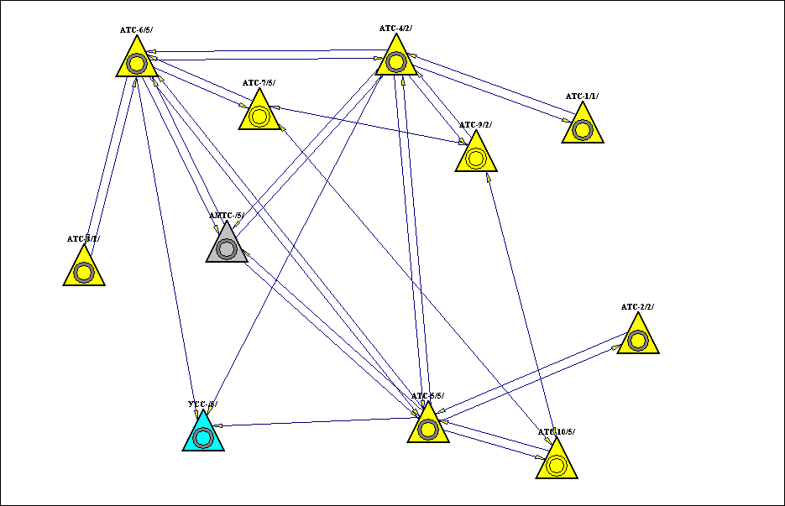

Рисунок 10 - Цифровизация внутреннего кольца

Таблица 45 Структурный состав станций

|  |  |  |  |  |  |  |  |  |  |  |  |  |  |  |  |  |
| --- | --- | --- | --- | --- | --- | --- | --- | --- | --- | --- | --- | --- | --- | --- | --- | --- |
| N п/п | Станции | СК | Сумм.  емк. | НХ | КИ | КК | Бизн. | гор. | м/г | м/н | КУ | ЦСИО | Местная.  нагр. (Эрл.) | к УСС | к АМТС | от АМТС |
| 1 | АТСк - 1/1/ | АТСК-У | 10000 | 4000 | 1000 | 5000 | 0 | 200 | 20 | 20 | 0 | 0 | 395,59 | 3,96 | 27,69 | 33,23 |
| 2 | АТСк - 2/2/ | АТСК-У | 10000 | 7000 | 0 | 3000 | 0 | 100 | 10 | 10 | 0 | 0 | 420,56 | 4,21 | 29,44 | 35,33 |
| 3 | АТСк - 3/1/ | АТСК-У | 9000 | 3000 | 2000 | 4000 | 0 | 150 | 15 | 5 | 0 | 0 | 341,54 | 3,42 | 23,91 | 28,69 |
| 4 | АТСк - 4/2/ | АТСК-У | 9000 | 3000 | 2000 | 4000 | 0 | 150 | 15 | 5 | 0 | 0 | 341,54 | 3,42 | 23,91 | 28,69 |
| 5 | АТСк - 5/5/ | АТСК-У | 10000 | 5000 | 1000 | 4000 | 0 | 100 | 20 | 5 | 0 | 0 | 392,15 | 3,92 | 27,45 | 32,94 |
| 6 | АТСк - 6/5/ | АТСК-У | 10000 | 7000 | 3000 | 0 | 0 | 200 | 20 | 20 | 0 | 0 | 434,58 | 4,35 | 30,42 | 36,5 |
| 7 | АТСэ - 7/5/ | СИ-2000 | 10000 | 4000 | 1000 | 5000 | 0 | 200 | 20 | 20 | 0 | 0 | 418,77 | 4, 19 | 29,31 | 35,18 |
| 8 | АТСэ - 9/2/ | СИ-2000 | 10000 | 4000 | 1000 | 5000 | 0 | 200 | 20 | 20 | 0 | 0 | 418,77 | 4, 19 | 29,31 | 35,18 |
| 9 | АТСэ - 10/5/ | СИ-2000 | 10000 | 7000 | 3000 | 0 | 0 | 350 | 35 | 5 | 0 | 0 | 504,24 | 5,04 | 35,3 | 42,36 |

Вычисления приводятся для случая, когда ½ нагрузок с каждой из заменяемых станций перенесены на цифровую станцию.

Число жителей в городе: От 100 до 500 тыс. чел.

Нумерация на сети: 6 зн.

Затраты на сеть (в $): 4078485,76 долл.

Затраты на сеть (в руб.): 97883658,24 руб. руб.

Таблица 46 Матрица нагрузок (в эрл.)"каждая с каждой"

|  |  |  |  |  |  |  |  |  |  |  |  |  |
| --- | --- | --- | --- | --- | --- | --- | --- | --- | --- | --- | --- | --- |
| от \ к | АТСк –  1/1/ | АТСк –  2/2/ | АТСк –  3/1/ | АТСк –  4/2/ | АТСк –  5/5/ | АТСк –  6/5/ | АТСэ –  7/5/ | АТСэ –  9/2/ | АТСэ –  10/5/ | УССк –  /5/ | АМТСк –  /5/ | Сумма |
| АТСк - 1/1/ | 42,24 | 44,91 | 36,47 | 36,47 | 41,87 | 46,4 |  |  |  | 3,96 | 27,69 | 280,01 |
| АТСк - 2/2/ | 44,91 | 47,74 | 38,77 | 38,77 | 44,52 | 49,33 |  |  |  |  | 29,44 | 293,48 |
| АТСк - 3/1/ | 36,47 | 38,77 | 31,49 | 31,49 | 36,15 | 40,06 |  |  |  | 3,42 | 23,91 | 241,75 |
| АТСк - 4/2/ | 36,47 | 38,77 | 31,49 | 31,49 | 36,15 | 40,06 |  | 38,61 |  | 3,42 | 23,91 | 280,36 |
| АТСк - 5/5/ | 41,87 | 44,52 | 36,15 | 36,15 | 41,51 | 46 |  |  | 53,37 | 3,92 | 27,45 | 330,95 |
| АТСк - 6/5/ | 46,4 | 49,33 | 40,06 | 40,06 | 46 | 50,98 | 49,12 |  |  | 4,35 | 30,42 | 356,73 |
| АТСэ - 7/5/ |  |  |  |  |  | 49,12 | 47,34 | 47,34 | 57 |  |  | 200,79 |
| АТСэ - 9/2/ |  |  |  | 38,61 |  |  | 47,34 | 47,34 | 57 |  |  | 190,27 |
| АТСэ - 10/5/ |  |  |  |  | 53,37 |  | 57 | 57 | 68,63 |  |  | 236 |
| УССк - /5/ |  |  |  |  |  |  |  |  |  |  |  | 0 |
| АМТСк - /5/ | 33,23 | 35,33 | 28,69 | 28,69 | 32,94 | 36,5 |  |  |  |  |  | 195,38 |
| Сумма | 281,59 | 299,36 | 243,12 | 281,72 | 332,51 | 358,46 | 200,79 | 190,27 | 236 | 19,07 | 162,82 | 2605,72 |

Таблица 47 Структурная матрица цифровых 30-канальных трактов

|  |  |  |  |  |
| --- | --- | --- | --- | --- |
| от \ к | Пл.1 | Пл.2 | Пл.5 | Сумма |
| Пл.1 |  | 32 | 25 | 57 |
| Пл.2 | 32 | 7 | 101 | 140 |
| Пл.5 | 25 | 101 | 51 | 177 |
| Сумма | 57 | 140 | 177 | 374 |

Таблица 48 Структурная матрица нагрузок (в эрл.)

|  |  |  |  |  |  |  |  |  |  |  |  |  |
| --- | --- | --- | --- | --- | --- | --- | --- | --- | --- | --- | --- | --- |
| от \ к | АТСк - 1/1/ | АТСк - 2/2/ | АТСк - 3/1/ | АТСк - 4/2/ | АТСк - 5/5/ | АТСк - 6/5/ | АТСэ - 7/5/ | АТСэ - 9/2/ | АТСэ - 10/5/ | УССк - /5/ | АМТСк - /5/ | Сумма |
| АТСк - 1/1/ |  |  |  | 311,49 |  |  |  |  |  |  |  | 311,49 |
| АТСк - 2/2/ |  |  |  |  | 293,48 |  |  |  |  |  |  | 293,48 |
| АТСк - 3/1/ |  |  |  |  |  | 241,75 |  |  |  |  |  | 241,75 |
| АТСк - 4/2/ | 313,07 |  |  |  | 253,27 | 296,24 |  | 38,61 |  | 7,38 | 51,6 | 960,17 |
| АТСк - 5/5/ |  | 299,36 |  | 252,54 |  | 163,16 |  |  | 53,37 | 3,92 | 56,89 | 829,25 |
| АТСк - 6/5/ |  |  | 243,12 | 296,97 | 162,43 |  | 49,12 |  |  | 7,77 | 54,33 | 813,74 |
| АТСэ - 7/5/ |  |  |  |  |  | 49,12 | 47,34 | 0 | 0 |  |  | 96,46 |
| АТСэ - 9/2/ |  |  |  | 38,61 |  |  | 94,67 | 47,34 | 0 |  |  | 180,61 |
| АТСэ - 10/5/ |  |  |  |  | 53,37 |  | 113,99 | 113,99 | 68,63 |  |  | 349,99 |
| УССк - /5/ |  |  |  |  |  |  |  |  |  |  |  | 0 |
| АМТСк - /5/ |  |  |  | 49,76 | 55,34 | 54,7 |  |  |  |  |  | 159,81 |
| Сумма | 313,07 | 299,36 | 243,12 | 949,38 | 817,9 | 804,98 | 305,12 | 199,94 | 122 | 19,07 | 162,82 | 4236,75 |

Таблица 49 Матрица соединительных линий

|  |  |  |  |  |  |  |  |  |  |  |  |  |
| --- | --- | --- | --- | --- | --- | --- | --- | --- | --- | --- | --- | --- |
| от \ к | АТСк - 1/1/ | АТСк - 2/2/ | АТСк - 3/1/ | АТСк - 4/2/ | АТСк - 5/5/ | АТСк - 6/5/ | АТСэ - 7/5/ | АТСэ - 9/2/ | АТСэ - 10/5/ | УССк - /5/ | АМТСк - /5/ | Сумма |
| АТСк - 1/1/ |  |  |  | 469 |  |  |  |  |  |  |  | 469 |
| АТСк - 2/2/ |  |  |  |  | 442 |  |  |  |  |  |  | 442 |
| АТСк - 3/1/ |  |  |  |  |  | 365 |  |  |  |  |  | 365 |
| АТСк - 4/2/ | 471 |  |  |  | 382 | 446 |  | 62 |  | 25 | 87 | 1473 |
| АТСк - 5/5/ |  | 451 |  | 381 |  | 248 |  |  | 84 | 21 | 95 | 1280 |
| АТСк - 6/5/ |  |  | 367 | 447 | 247 |  | 78 |  |  | 20 | 91 | 1250 |
| АТСэ - 7/5/ |  |  |  |  |  | 64 | 66 | 0 | 0 |  |  | 130 |
| АТСэ - 9/2/ |  |  |  | 53 |  |  | 120 | 66 | 0 |  |  | 239 |
| АТСэ - 10/5/ |  |  |  |  | 69 |  | 144 | 144 | 89 |  |  | 446 |
| УССк - /5/ |  |  |  |  |  |  |  |  |  |  |  | 0 |
| АМТСк - /5/ |  |  |  | 91 | 101 | 100 |  |  |  |  |  | 292 |
| Сумма | 471 | 451 | 367 | 1441 | 1241 | 1223 | 408 | 272 | 173 | 66 | 273 | 6386 |

Таблица 50 Матрица затрат (в долл.) (суммарные затраты на МСС=4078485,76 долл.)

|  |  |  |  |  |  |  |  |  |  |  |  |  |
| --- | --- | --- | --- | --- | --- | --- | --- | --- | --- | --- | --- | --- |
| от \ к | АТСк - 1/1/ | АТСк - 2/2/ | АТСк - 3/1/ | АТСк - 4/2/ | АТСк - 5/5/ | АТСк - 6/5/ | АТСэ - 7/5/ | АТСэ - 9/2/ | АТСэ - 10/5/ | УССк - /5/ | АМТСк - /5/ | Сумма |
| АТСк - 1/1/ |  |  |  | 34846,7 |  |  |  |  |  |  |  | 34846,7 |
| АТСк - 2/2/ |  |  |  |  | 38904,84 |  |  |  |  |  |  | 38904,84 |
| АТСк - 3/1/ |  |  |  |  |  | 24615,6 |  |  |  |  |  | 24615,6 |
| АТСк - 4/2/ | 34995,3 |  |  |  | 33623,64 | 39256,92 |  | 5014,56 |  | 2200,5 | 7657,74 | 122748,66 |
| АТСк - 5/5/ |  | 39697,02 |  | 33535,62 |  | 9920 |  |  | 6793,92 | 840 | 3800 | 94586,56 |
| АТСк - 6/5/ |  |  | 24750,48 | 39344,94 | 9880 |  | 6308,64 |  |  | 800 | 3640 | 84724,06 |
| АТСэ - 7/5/ |  |  |  |  |  | 2560 | 5338,08 | 0 | 0 |  |  | 7898,08 |
| АТСэ - 9/2/ |  |  |  | 2120 |  |  | 11385,6 | 5338,08 | 0 |  |  | 18843,68 |
| АТСэ - 10/5/ |  |  |  |  | 2760 |  | 11646,72 | 13662,72 | 7198,32 |  |  | 35267,76 |
| УССк - /5/ |  |  |  |  |  |  |  |  |  |  |  | 0 |
| АМТСк - /5/ |  |  |  | 8009,82 | 4040 | 4000 |  |  |  |  |  | 16049,82 |
| Сумма | 34995,3 | 39697,02 | 24750,48 | 117857,08 | 89208,48 | 80352,52 | 34679,04 | 24015,36 | 13992,24 | 3840,5 | 15097,74 | 478485,76 |

Таблица 51 Матрица затрат (в руб.), (суммарные затраты на МСС=97883658,24 руб.)

|  |  |  |  |  |  |  |  |  |  |  |  |  |
| --- | --- | --- | --- | --- | --- | --- | --- | --- | --- | --- | --- | --- |
| от \ к | АТСк - 1/1/ | АТСк - 2/2/ | АТСк - 3/1/ | АТСк - 4/2/ | АТСк - 5/5/ | АТСк - 6/5/ | АТСэ - 7/5/ | АТСэ - 9/2/ | АТСэ - 10/5/ | УССк - /5/ | АМТСк - /5/ | Сумма |
| АТСк - 1/1/ |  |  |  | 836320,8 |  |  |  |  |  |  |  | 836320,8 |
| АТСк - 2/2/ |  |  |  |  | 933716,16 |  |  |  |  |  |  | 933716,16 |
| АТСк - 3/1/ |  |  |  |  |  | 590774,4 |  |  |  |  |  | 590774,4 |
| АТСк - 4/2/ | 839887,2 |  |  |  | 806967,36 | 942166,08 |  | 120349,44 |  | 52812 | 183785,76 | 2945967,84 |
| АТСк - 5/5/ |  | 952728,48 |  | 804854,88 |  | 238080 |  |  | 163054,08 | 20160 | 91200 | 2270077,44 |
| АТСк - 6/5/ |  |  | 594011,52 | 944278,56 | 237120 |  | 151407,36 |  |  | 19200 | 87360 | 2033377,44 |
| АТСэ - 7/5/ |  |  |  |  |  | 61440 | 128113,92 | 0 | 0 |  |  | 189553,92 |
| АТСэ - 9/2/ |  |  |  | 50880 |  |  | 273254,4 | 128113,92 | 0 |  |  | 452248,32 |
| АТСэ - 10/5/ |  |  |  |  | 66240 |  | 279521,28 | 327905,28 | 172759,68 |  |  | 846426,24 |
| УССк - /5/ |  |  |  |  |  |  |  |  |  |  |  | 0 |
| АМТСк - /5/ |  |  |  | 192235,68 | 96960 | 96000 |  |  |  |  |  | 385195,68 |
| Сумма | 839887,2 | 952728,48 | 594011,52 | 2828569,92 | 2141003,52 | 1928460,48 | 832296,96 | 576368,64 | 335813,76 | 92172 | 362345,76 | **11483658,24** |

**Второй этап цифровизации**

Аналоговые станции 6/5, 4/2 и 5/5 абсолютно полностью передают нагрузку новым цифровым станциям.7/5, 9/2 и 10/5 соответственно, после чего аналоговые АТС удаляются. На площадках внешних аналоговых станций строятся цифровые АТС.

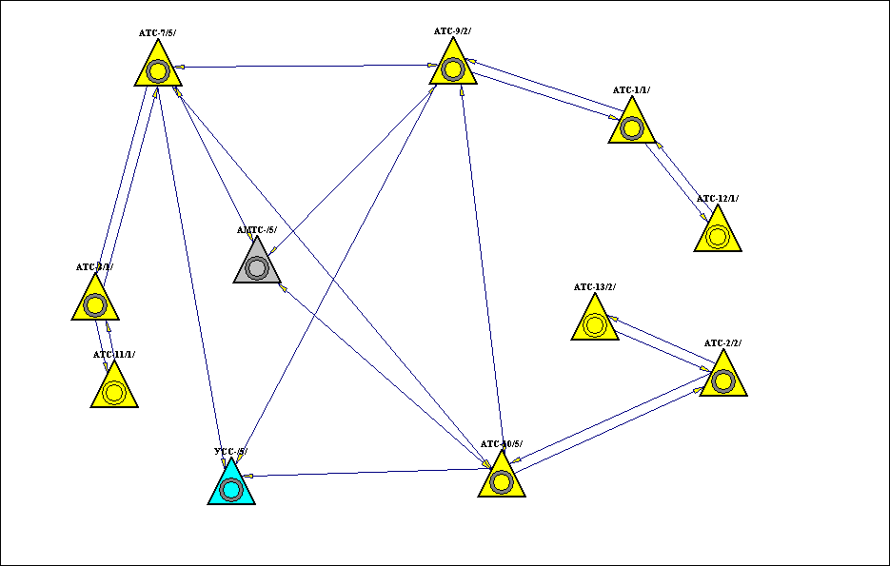

Рисунок 11 - Второй этап цифровизации

Число жителей в городе: От 100 до 500 тыс. чел.

Нумерация на сети: 6 зн.

Затраты на сеть (в $): 8267988,16 долл.

Затраты на сеть (в руб.): 198431715,84 руб.

Таблица 52 Структурный состав станций

|  |  |  |  |  |  |  |  |  |  |  |  |  |  |  |  |  |
| --- | --- | --- | --- | --- | --- | --- | --- | --- | --- | --- | --- | --- | --- | --- | --- | --- |
| N п/п | Станции | СК | Сумм.  емк. | НХ | КИ | КК | Бизн. | гор. | м/г | м/н | КУ | ЦСИО | Местная.  нагр. (Эрл.) | к УСС | к АМТС | от АМТС |
| 1 | АТСк - 1/1/ | АТСК-У | 10000 | 4000 | 1000 | 5000 | 0 | 200 | 20 | 20 | 0 | 0 | 407,16 | 4,07 | 28,5 | 34,2 |
| 2 | АТСк - 2/2/ | АТСК-У | 10000 | 7000 | 0 | 3000 | 0 | 100 | 10 | 10 | 0 | 0 | 384,14 | 3,84 | 26,89 | 32,27 |
| 3 | АТСк - 3/1/ | АТСК-У | 9000 | 3000 | 2000 | 4000 | 0 | 150 | 15 | 5 | 0 | 0 | 412,73 | 4,13 | 28,89 | 34,67 |
| 4 | АТСэ - 7/5/ | СИ-2000 | 10000 | 4000 | 1000 | 5000 | 0 | 200 | 20 | 20 | 0 | 0 | 384,14 | 3,84 | 26,89 | 32,27 |
| 5 | АТСэ - 9/2/ | СИ-2000 | 10000 | 4000 | 1000 | 5000 | 0 | 200 | 20 | 20 | 0 | 0 | 384,14 | 3,84 | 26,89 | 32,27 |
| 6 | АТСэ - 10/5/ | СИ-2000 | 10000 | 7000 | 3000 | 0 | 0 | 350 | 35 | 5 | 0 | 0 | 445,81 | 4,46 | 31,21 | 37,45 |
| 7 | АТСэ - 11/1/ | СИ-2000 | 9000 | 3000 | 2000 | 4000 | 0 | 150 | 15 | 5 | 0 | 0 | 358,31 | 3,58 | 25,08 | 30,1 |
| 8 | АТСэ - 12/1/ | СИ-2000 | 10000 | 4000 | 1000 | 5000 | 0 | 200 | 20 | 20 | 0 | 0 | 418,77 | 4, 19 | 29,31 | 35,18 |
| 9 | АТСэ - 13/2/ | СИ-2000 | 10000 | 7000 | 0 | 3000 | 0 | 100 | 10 | 10 | 0 | 0 | 454,66 | 4,55 | 31,83 | 38, 19 |

Таблица 53 Матрица нагрузок (в эрл.)"каждая с каждой"

|  |  |  |  |  |  |  |  |  |  |  |  |  |
| --- | --- | --- | --- | --- | --- | --- | --- | --- | --- | --- | --- | --- |
| от \ к | АТСк - 1/1/ | АТСк - 2/2/ | АТСк - 3/1/ | АТСэ - 7/5/ | АТСэ - 9/2/ | АТСэ - 10/5/ | АТСэ - 11/1/ | АТСэ - 12/1/ | АТСэ - 13/2/ | УССэ - /5/ | АМТСэ - /5/ | Сумма |
| АТСк - 1/1/ | 44,97 | 42,42 | 45,58 | 42,42 | 42,42 | 49,24 | 39,57 | 46,25 | 50,21 |  | 28,5 | 431,59 |
| АТСк - 2/2/ | 42,42 | 40,03 | 43 | 40,03 | 40,03 | 46,45 | 37,33 | 43,63 | 47,37 | 3,84 | 26,89 | 451,06 |
| АТСк - 3/1/ | 45,58 | 43 | 46,2 | 43 | 43 | 49,91 | 40,11 | 46,88 | 50,9 |  | 28,89 | 437,49 |
| АТСэ - 7/5/ | 42,42 | 40,03 | 43 | 40,03 | 40,03 | 46,45 | 37,33 | 43,63 | 47,37 | 3,84 | 26,89 | 451,06 |
| АТСэ - 9/2/ | 42,42 | 40,03 | 43 | 40,03 | 40,03 | 46,45 | 37,33 | 43,63 | 47,37 | 3,84 | 26,89 | 411,03 |
| АТСэ - 10/5/ | 49,23 | 46,45 | 49,91 | 46,45 | 46,45 | 53,91 | 43,33 | 50,64 | 54,98 | 4,46 | 31,21 | 477,02 |
| АТСэ - 11/1/ | 39,57 | 37,33 | 40,11 | 37,33 | 37,33 | 43,33 | 34,82 | 40,7 | 44, 19 | 3,58 | 25,08 | 383,39 |
| АТСэ - 12/1/ | 46,25 | 43,63 | 46,88 | 43,63 | 43,63 | 50,64 | 40,7 | 47,57 | 51,64 |  | 29,31 | 443,9 |
| АТСэ - 13/2/ | 50,21 | 47,37 | 50,9 | 47,37 | 47,37 | 54,98 | 44, 19 | 51,64 | 56,07 | 4,55 | 31,83 | 486,49 |
| УССэ - /5/ |  |  |  |  |  |  |  |  |  |  |  | 0 |
| АМТСэ - /5/ | 34,2 | 32,27 | 34,67 | 32,27 | 32,27 | 37,45 | 30,1 | 35,18 | 38, 19 |  |  | 306,59 |
| Сумма | 437,29 | 492,62 | 443,27 | 412,57 | 412,57 | 478,8 | 384,82 | 449,76 | 488,31 | 24,11 | 255,49 | 4279,61 |

Таблица 54 Структурная матрица нагрузок (в эрл.)

|  |  |  |  |  |  |  |  |  |  |  |  |  |
| --- | --- | --- | --- | --- | --- | --- | --- | --- | --- | --- | --- | --- |
| от \ к | АТСк - 1/1/ | АТСк - 2/2/ | АТСк - 3/1/ | АТСэ - 7/5/ | АТСэ - 9/2/ | АТСэ - 10/5/ | АТСэ - 11/1/ | АТСэ - 12/1/ | АТСэ - 13/2/ | УССэ - /5/ | АМТСэ - /5/ | Сумма |
| АТСк - 1/1/ |  |  |  |  | 735,42 |  |  | 402, 19 |  |  |  | 1137,61 |
| АТСк - 2/2/ |  | 40,03 |  |  |  | 746,7 |  |  | 432,24 |  |  | 1218,96 |
| АТСк - 3/1/ |  |  |  | 705,83 |  |  | 350 |  |  |  |  | 1055,83 |
| АТСэ - 7/5/ |  |  | 713,05 | 40,03 | 1470,44 | 92,9 |  |  |  | 7,42 | 0 | 2323,83 |
| АТСэ - 9/2/ | 746,98 |  |  | 0 | 40,03 | 0 |  |  |  | 12,23 | 0 | 799,24 |
| АТСэ - 10/5/ |  | 750,05 |  | 0 | 1666,07 | 53,91 |  |  |  | 4,46 | 0 | 2474,5 |
| АТСэ - 11/1/ |  |  | 348,57 |  |  |  | 34,82 |  |  |  |  | 383,39 |
| АТСэ - 12/1/ | 396,33 |  |  |  |  |  |  | 47,57 |  |  |  | 443,9 |
| АТСэ - 13/2/ |  | 430,42 |  |  |  |  |  |  | 56,07 |  |  | 486,49 |
| УССэ - /5/ |  |  |  |  |  |  |  |  |  |  |  | 0 |
| АМТСэ - /5/ |  |  |  | 177,9 | 288,63 | 95,55 |  |  |  |  |  | 562,08 |
| Сумма | 1143,31 | 1220,5 | 1061,61 | 923,75 | 4200,59 | 989,06 | 384,82 | 449,76 | 488,31 | 24,11 | 0 | 10885,83 |

Таблица 55 Матрица соединительных линий

|  |  |  |  |  |  |  |  |  |  |  |  |  |
| --- | --- | --- | --- | --- | --- | --- | --- | --- | --- | --- | --- | --- |
| от \ к | АТСк - 1/1/ | АТСк - 2/2/ | АТСк - 3/1/ | АТСэ - 7/5/ | АТСэ - 9/2/ | АТСэ - 10/5/ | АТСэ - 11/1/ | АТСэ - 12/1/ | АТСэ - 13/2/ | УССэ - /5/ | АМТСэ - /5/ | Сумма |
| АТСк - 1/1/ |  |  |  |  | 1100 |  |  | 604 |  |  |  | 1704 |
| АТСк - 2/2/ |  | 73 |  |  |  | 1117 |  |  | 649 |  |  | 1839 |
| АТСк - 3/1/ |  |  |  | 1056 |  |  | 526 |  |  |  |  | 1582 |
| АТСэ - 7/5/ |  |  | 893 | 58 | 1840 | 118 |  |  |  | 18 | 0 | 2927 |
| АТСэ - 9/2/ | 935 |  |  | 0 | 58 | 0 |  |  |  | 25 | 0 | 1018 |
| АТСэ - 10/5/ |  | 939 |  | 0 | 2084 | 73 |  |  |  | 14 | 0 | 3110 |
| АТСэ - 11/1/ |  |  | 437 |  |  |  | 52 |  |  |  |  | 489 |
| АТСэ - 12/1/ | 497 |  |  |  |  |  |  | 66 |  |  |  | 563 |
| АТСэ - 13/2/ |  | 540 |  |  |  |  |  |  | 75 |  |  | 615 |
| УССэ - /5/ |  |  |  |  |  |  |  |  |  |  |  | 0 |
| АМТСэ - /5/ |  |  |  | 224 | 362 | 121 |  |  |  |  |  | 707 |
| Сумма | 1432 | 1552 | 1330 | 1338 | 5444 | 1429 | 578 | 670 | 724 | 57 | 0 | 14554 |

Таблица 56 Структурная матрица цифровых 30-канальных трактов

|  |  |  |  |  |
| --- | --- | --- | --- | --- |
| от \ к | Пл.1 | Пл.5 | Пл.2 | Сумма |
| Пл.1 | 73 | 65 | 68 | 206 |
| Пл.5 | 65 | 21 | 213 | 299 |
| Пл.2 | 68 | 213 | 47 | 328 |
| Сумма | 206 | 299 | 328 | 833 |

Таблица 57 Матрица затрат (в долл.) (суммарные затраты на МСС=8267988,16 долл.)

|  |  |  |  |  |  |  |  |  |  |  |  |  |
| --- | --- | --- | --- | --- | --- | --- | --- | --- | --- | --- | --- | --- |
| от \ к | АТСк - 1/1/ | АТСк - 2/2/ | АТСк - 3/1/ | АТСэ - 7/5/ | АТСэ - 9/2/ | АТСэ - 10/5/ | АТСэ - 11/1/ | АТСэ - 12/1/ | АТСэ - 13/2/ | УССэ - /5/ | АМТСэ - /5/ | Сумма |
| АТСк - 1/1/ |  |  |  |  | 110528 |  |  | 48851,52 |  |  |  | 159379,52 |
| АТСк - 2/2/ |  | 2920 |  |  |  | 120993,44 |  |  | 52491,12 |  |  | 176404,56 |
| АТСк - 3/1/ |  |  |  | 101967,36 |  |  | 42542,88 |  |  |  |  | 144510,24 |
| АТСэ - 7/5/ |  |  | 49722,24 | 4691,04 | 174579,2 | 9543,84 |  |  |  | 1455,84 | 0 | 239992,16 |
| АТСэ - 9/2/ | 55726 |  |  | 0 | 4691,04 | 0 |  |  |  | 2372 | 0 | 62789,04 |
| АТСэ - 10/5/ |  | 63326,16 |  | 0 | 197729,92 | 5904,24 |  |  |  | 1132,32 | 0 | 268092,64 |
| АТСэ - 11/1/ |  |  | 17480 |  |  |  | 4205,76 |  |  |  |  | 21685,76 |
| АТСэ - 12/1/ | 19880 |  |  |  |  |  |  | 5338,08 |  |  |  | 25218,08 |
| АТСэ - 13/2/ |  | 21600 |  |  |  |  |  |  | 6066 |  |  | 27666 |
| УССэ - /5/ |  |  |  |  |  |  |  |  |  |  |  | 0 |
| АМТСэ - /5/ |  |  |  | 18117,12 | 34346,56 | 9786,48 |  |  |  |  |  | 62250,16 |
| Сумма | 75606 | 87846,16 | 67202,24 | 124775,52 | 521874,72 | 146228 | 46748,64 | 54189,6 | 58557,12 | 4960,16 | 0 | 1187988,16 |

Таблица 58 Матрица затрат (в руб.), (суммарные затраты на МСС=198431715,84 руб.)

|  |  |  |  |  |  |  |  |  |  |  |  |  |
| --- | --- | --- | --- | --- | --- | --- | --- | --- | --- | --- | --- | --- |
| от \ к | АТСк - 1/1/ | АТСк - 2/2/ | АТСк - 3/1/ | АТСэ - 7/5/ | АТСэ - 9/2/ | АТСэ - 10/5/ | АТСэ - 11/1/ | АТСэ - 12/1/ | АТСэ - 13/2/ | УССэ - /5/ | АМТСэ - /5/ | Сумма |
| АТСк - 1/1/ |  |  |  |  | 2652672 |  |  | 1172436,48 |  |  |  | 3825108,48 |
| АТСк - 2/2/ |  | 70080 |  |  |  | 2903842,56 |  |  | 1259786,88 |  |  | 4233709,44 |
| АТСк - 3/1/ |  |  |  | 2447216,64 |  |  | 1021029,12 |  |  |  |  | 3468245,76 |
| АТСэ - 7/5/ |  |  | 1193333,76 | 112584,96 | 4189900,8 | 229052,16 |  |  |  | 34940,16 | 0 | 5759811,84 |
| АТСэ - 9/2/ | 1337424 |  |  | 0 | 112584,96 | 0 |  |  |  | 56928 | 0 | 1506936,96 |
| АТСэ - 10/5/ |  | 1519827,84 |  | 0 | 4745518,08 | 141701,76 |  |  |  | 27175,68 | 0 | 6434223,36 |
| АТСэ - 11/1/ |  |  | 419520 |  |  |  | 100938,24 |  |  |  |  | 520458,24 |
| АТСэ - 12/1/ | 477120 |  |  |  |  |  |  | 128113,92 |  |  |  | 605233,92 |
| АТСэ - 13/2/ |  | 518400 |  |  |  |  |  |  | 145584 |  |  | 663984 |
| УССэ - /5/ |  |  |  |  |  |  |  |  |  |  |  | 0 |
| АМТСэ - /5/ |  |  |  | 434810,88 | 824317,44 | 234875,52 |  |  |  |  |  | 1494003,84 |
| Сумма | 1814544 | 2108307,84 | 1612853,76 | 2994612,48 | 12524993,28 | 3509472 | 1121967,36 | 1300550,4 | 1405370,88 | 119043,84 | 0 | 28511715,84 |

**Заключительный этап цифровизации по стратегии наложения:**

Этап, на котором происходит полная замена аналоговых станций АТСКУ на цифровые АТС СИ-2000.

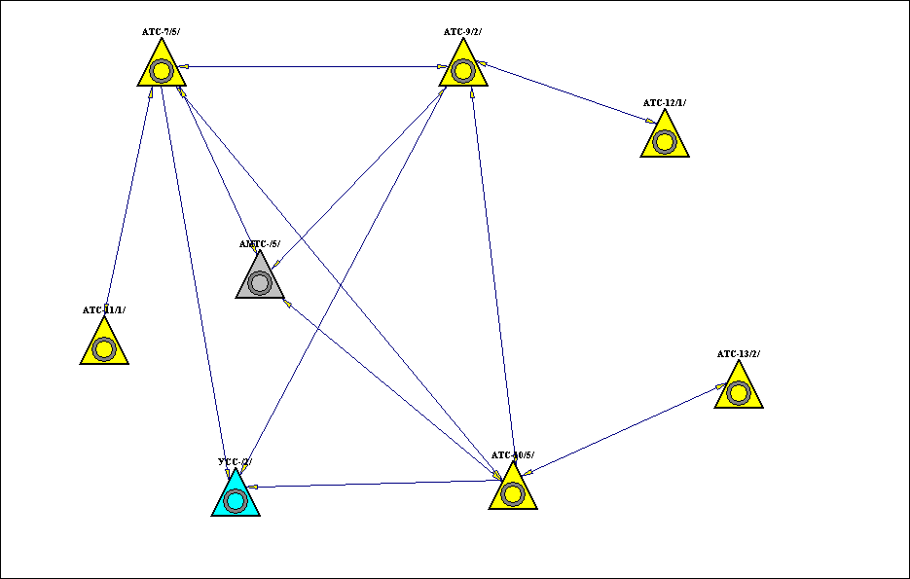

Рисунок 12 - Заключительный этап цифровизации (сеть полностью цифровая) по стратегии наложения

Число жителей в городе: От 100 до 500 тыс. чел.

Нумерация на сети: 6 зн.

Затраты на сеть (в $): 7682359,44 долл.

Затраты на сеть (в руб.): 184376626,56 руб.

Таблица 59 Структурный состав станций

|  |  |  |  |  |  |  |  |  |  |  |  |  |  |  |  |  |
| --- | --- | --- | --- | --- | --- | --- | --- | --- | --- | --- | --- | --- | --- | --- | --- | --- |
| N п/п | Станции | СК | Сумм.  емк. | НХ | КИ | КК | Бизн. | гор. | м/г | м/н | КУ | ЦСИО | Местная.  нагр. (Эрл.) | к УСС | к АМТС | от АМТС |
| 1 | АТСэ - 7/5/ | СИ-2000 | 10000 | 4000 | 1000 | 5000 | 0 | 200 | 20 | 20 | 0 | 0 | 384,14 | 3,84 | 26,89 | 32,27 |
| 2 | АТСэ - 9/2/ | СИ-2000 | 10000 | 4000 | 1000 | 5000 | 0 | 200 | 20 | 20 | 0 | 0 | 384,14 | 3,84 | 26,89 | 32,27 |
| 3 | АТСэ - 10/5/ | СИ-2000 | 10000 | 7000 | 3000 | 0 | 0 | 350 | 35 | 5 | 0 | 0 | 445,81 | 4,46 | 31,21 | 37,45 |
| 4 | АТСэ - 11/1/ | СИ-2000 | 9000 | 3000 | 2000 | 4000 | 0 | 150 | 15 | 5 | 0 | 0 | 407,16 | 4,07 | 28,5 | 34,2 |
| 5 | АТСэ - 12/1/ | СИ-2000 | 10000 | 4000 | 1000 | 5000 | 0 | 200 | 20 | 20 | 0 | 0 | 407,16 | 4,07 | 28,5 | 34,2 |
| 6 | АТСэ - 13/2/ | СИ-2000 | 10000 | 7000 | 0 | 3000 | 0 | 100 | 10 | 10 | 0 | 0 | 384,14 | 3,84 | 26,89 | 32,27 |

Таблица 60 Матрица нагрузок (в эрл.)"каждая с каждой"

|  |  |  |  |  |  |  |  |  |  |
| --- | --- | --- | --- | --- | --- | --- | --- | --- | --- |
| от \ к | АТСэ - 7/5/ | АТСэ - 9/2/ | АТСэ - 10/5/ | АТСэ - 11/1/ | АТСэ - 12/1/ | АТСэ - 13/2/ | УССэ - /5/ | АМТСэ - /5/ | Сумма |
| АТСэ - 7/5/ | 60,55 | 60,55 | 70,27 | 64,18 | 64,18 | 60,55 | 3,84 | 26,89 | 411,03 |
| АТСэ - 9/2/ | 60,55 | 60,55 | 70,27 | 64,18 | 64,18 | 60,55 | 3,84 | 26,89 | 532,14 |
| АТСэ - 10/5/ | 70,27 | 70,27 | 81,56 | 74,49 | 74,49 | 70,27 | 4,46 | 31,21 | 477,02 |
| АТСэ - 11/1/ | 64,18 | 64,18 | 74,49 | 68,03 | 68,03 | 64,18 | 4,07 | 28,5 | 499,84 |
| АТСэ - 12/1/ | 64,18 | 64,18 | 74,49 | 68,03 | 68,03 | 64,18 | 4,07 | 28,5 | 435,66 |
| АТСэ - 13/2/ | 60,55 | 60,55 | 70,27 | 64,18 | 64,18 | 60,55 | 3,84 | 26,89 | 411,03 |
| УССэ - /5/ |  |  |  |  |  |  |  |  | 0 |
| АМТСэ - /5/ | 32,27 | 32,27 | 37,45 | 34,2 | 34,2 | 32,27 |  |  | 202,66 |
| Сумма | 597,86 | 412,57 | 478,8 | 437,29 | 437,29 | 412,57 | 24,12 | 168,88 | 2969,38 |

Таблица 61 Структурная матрица нагрузок (в эрл.)

|  |  |  |  |  |  |  |  |  |  |
| --- | --- | --- | --- | --- | --- | --- | --- | --- | --- |
| от \ к | АТСэ - 7/5/ | АТСэ - 9/2/ | АТСэ - 10/5/ | АТСэ - 11/1/ | АТСэ - 12/1/ | АТСэ - 13/2/ | УССэ - /5/ | АМТСэ - /5/ | Сумма |
| АТСэ - 7/5/ | 60,55 | 1005,46 | 201,1 | 801,07 |  |  | 11,98 | 0 | 2080,17 |
| АТСэ - 9/2/ | 0 | 60,55 | 0 |  | 0 |  | 3,84 | 0 | 64,39 |
| АТСэ - 10/5/ | 0 | 997,99 | 81,56 |  |  | 0 | 8,3 | 0 | 1087,85 |
| АТСэ - 11/1/ | 0 |  |  | 68,03 |  |  |  |  | 68,03 |
| АТСэ - 12/1/ |  | 736,89 |  |  | 68,03 |  |  |  | 804,92 |
| АТСэ - 13/2/ |  |  | 702,49 |  |  | 60,55 |  |  | 763,04 |
| УССэ - /5/ |  |  |  |  |  |  |  |  | 0 |
| АМТСэ - /5/ | 93,36 | 150,36 | 127,82 |  |  |  |  |  | 371,54 |
| Сумма | 153,91 | 2951,25 | 1112,97 | 869,1 | 68,03 | 60,55 | 24,12 | 0 | 5239,94 |

Таблица 62 Матрица соединительных линий

|  |  |  |  |  |  |  |  |  |  |
| --- | --- | --- | --- | --- | --- | --- | --- | --- | --- |
| от \ к | АТСэ - 7/5/ | АТСэ - 9/2/ | АТСэ - 10/5/ | АТСэ - 11/1/ | АТСэ - 12/1/ | АТСэ - 13/2/ | УССэ - /5/ | АМТСэ - /5/ | Сумма |
| АТСэ - 7/5/ | 80 | 1258 | 253 | 1003 |  |  | 24 | 0 | 2618 |
| АТСэ - 9/2/ | 0 | 80 | 0 |  | 0 |  | 13 | 0 | 93 |
| АТСэ - 10/5/ | 0 | 1249 | 104 |  |  | 0 | 20 | 0 | 1373 |
| АТСэ - 11/1/ | 0 |  |  | 89 |  |  |  |  | 89 |
| АТСэ - 12/1/ |  | 923 |  |  | 89 |  |  |  | 1012 |
| АТСэ - 13/2/ |  |  | 880 |  |  | 80 |  |  | 960 |
| УССэ - /5/ |  |  |  |  |  |  |  |  | 0 |
| АМТСэ - /5/ | 118 | 189 | 161 |  |  |  |  |  | 468 |
| Сумма | 198 | 3699 | 1398 | 1092 | 89 | 80 | 57 | 0 | 6613 |

Таблица 63 Структурная матрица цифровых 30-канальных трактов

|  |  |  |  |  |
| --- | --- | --- | --- | --- |
| от \ к | Пл.5 | Пл.2 | Пл.1 | Сумма |
| Пл.5 | 26 | 120 | 34 | 180 |
| Пл.2 | 120 | 6 | 31 | 157 |
| Пл.1 | 34 | 31 | 6 | 71 |
| Сумма | 180 | 157 | 71 | 408 |

Таблица 64 Матрица затрат (в долл.) (суммарные затраты на МСС=7682359,44 долл.)

|  |  |  |  |  |  |  |  |  |  |
| --- | --- | --- | --- | --- | --- | --- | --- | --- | --- |
| от \ к | АТСэ - 7/5/ | АТСэ - 9/2/ | АТСэ - 10/5/ | АТСэ - 11/1/ | АТСэ - 12/1/ | АТСэ - 13/2/ | УССэ - /5/ | АМТСэ - /5/ | Сумма |
| АТСэ - 7/5/ | 6470,4 | 119359,04 | 20462,64 | 89146,64 |  |  | 1941,12 | 0 | 237379,84 |
| АТСэ - 9/2/ | 0 | 6470,4 | 0 |  | 0 |  | 1233,44 | 0 | 7703,84 |
| АТСэ - 10/5/ | 0 | 118505,12 | 8411,52 |  |  | 0 | 1617,6 | 0 | 128534,24 |
| АТСэ - 11/1/ | 0 |  |  | 7198,32 |  |  |  |  | 7198,32 |
| АТСэ - 12/1/ |  | 83882,24 |  |  | 7198,32 |  |  |  | 91080,56 |
| АТСэ - 13/2/ |  |  | 83494,4 |  |  | 6470,4 |  |  | 89964,8 |
| УССэ - /5/ |  |  |  |  |  |  |  |  | 0 |
| АМТСэ - /5/ | 9543,84 | 17932,32 | 13021,68 |  |  |  |  |  | 40497,84 |
| Сумма | 16014,24 | 346149,12 | 125390,24 | 96344,96 | 7198,32 | 6470,4 | 4792,16 | 0 | 602359,44 |

Таблица 65 Матрица затрат (в руб.), (суммарные затраты на МСС=184376626,56 руб.)

|  |  |  |  |  |  |  |  |  |  |
| --- | --- | --- | --- | --- | --- | --- | --- | --- | --- |
| от \ к | АТСэ - 7/5/ | АТСэ - 9/2/ | АТСэ - 10/5/ | АТСэ - 11/1/ | АТСэ - 12/1/ | АТСэ - 13/2/ | УССэ - /5/ | АМТСэ - /5/ | Сумма |
| АТСэ - 7/5/ | 155289,6 | 2864616,96 | 491103,36 | 2139519,36 |  |  | 46586,88 | 0 | 5697116,16 |
| АТСэ - 9/2/ | 0 | 155289,6 | 0 |  | 0 |  | 29602,56 | 0 | 184892,16 |
| АТСэ - 10/5/ | 0 | 2844122,88 | 201876,48 |  |  | 0 | 38822,4 | 0 | 3084821,76 |
| АТСэ - 11/1/ | 0 |  |  | 172759,68 |  |  |  |  | 172759,68 |
| АТСэ - 12/1/ |  | 2013173,76 |  |  | 172759,68 |  |  |  | 2185933,4 |
| АТСэ - 13/2/ |  |  | 2003865,6 |  |  | 155289,6 |  |  | 2159155,2 |
| УССэ - /5/ |  |  |  |  |  |  |  |  | 0 |
| АМТСэ - /5/ | 229052,16 | 430375,68 | 312520,32 |  |  |  |  |  | 971948,16 |
| Сумма | 384341,76 | 8307578,88 | 3009365,76 | 2312279,04 | 172759,68 | 155289,6 | 115011,84 | 0 | 14456626,56 |

1. Данная стратегия обладает высокой скоростью проведения цифровизации сети.
2. Высокое количество одновременно устанавливаемых цифровых станций (3 на первом этапе и 3 на втором), что требует высоких разовых капитальных затрат и снижает скорость проведения установочных работ.
3. Стратегия наложения сложна в проведении цифровизации, потому что на первых этапах имеется 10 станций, с которых/на которые осуществляется перевод абонентской нагрузки.
4. Во время цифровизации качество связи среднее, так как существует несколько (3) аналого-цифровых перехода.

# 6.2 Стратегия островов

\

Все существующие аналоговые системы поэтапно заменяются на цифровые в пределах, ограниченных географических областей (островов). На втором этапе острова объединяются в цифровую сеть. Стратегия островов рекомендуется:

в районах с устаревшими телефонными станциями с завершающимся сроком эксплуатации;

в районах с широким использованием ЦСП;

в районах, разделённых большими расстояниями.

На первом этапе осуществим цифровизацию АМТС - /5/ и УСС - /5/, как показано на рисунке 14

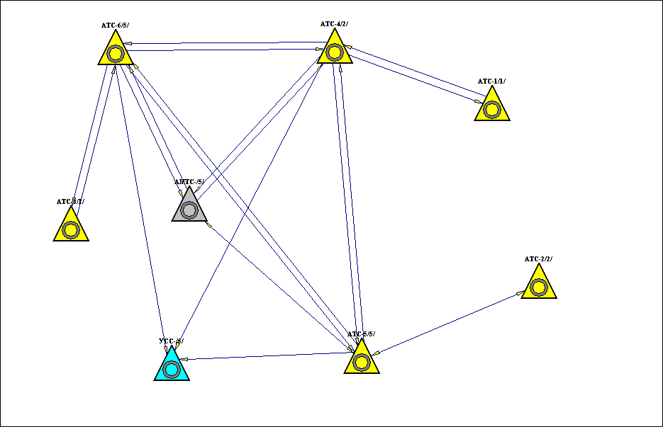

Рисунок 13 - Первый этап цифровизации по стратегии островов

На втором этапе осуществим цифровизацию на нижнем правом острове, состоящем из АТС 5/5 и АТС 2/2, как показано на рисунке 15.

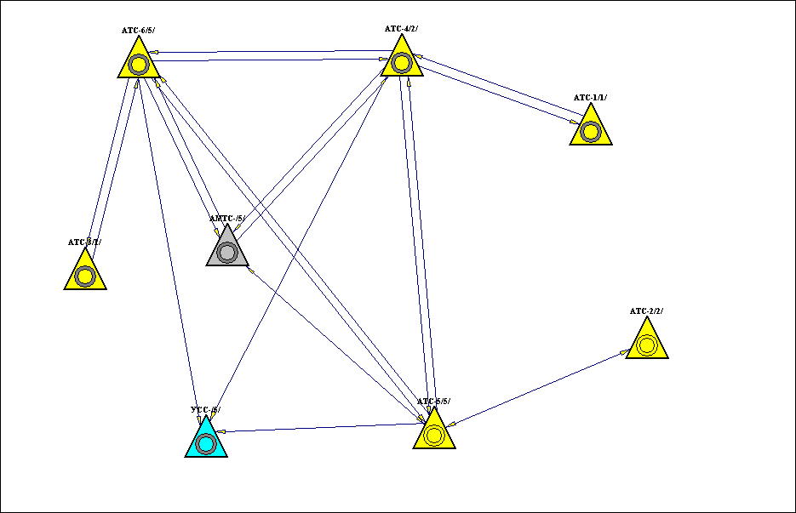

Рисунок 14 - Второй этап цифровизации по стратегии островов

Число жителей в городе: От 100 до 500 тыс. чел.

Нумерация на сети: 6 зн.

Затраты на сеть (в $): 3032399,36 долл.

Затраты на сеть (в руб.): 72777584,64 руб.

Таблица 66 Структурный состав станций

|  |  |  |  |  |  |  |  |  |  |  |  |  |  |  |  |  |
| --- | --- | --- | --- | --- | --- | --- | --- | --- | --- | --- | --- | --- | --- | --- | --- | --- |
| N п/п | Станции | СК | Сумм.  емк. | НХ | КИ | КК | Бизн. | гор. | м/г | м/н | КУ | ЦСИО | Местная.  нагр. (Эрл.) | к УСС | к АМТС | от АМТС |
| 1 | АТСк - 1/1/ | АТСК-У | 9000 | 3000 | 2000 | 4000 | 0 | 150 | 15 | 5 | 0 | 0 | 407,16 | 4,07 | 28,5 | 34,2 |
| 2 | АТСэ - 2/2/ | АТСЦ-90 | 10000 | 7000 | 0 | 3000 | 0 | 100 | 10 | 10 | 0 | 0 | 454,66 | 4,55 | 31,83 | 38, 19 |
| 3 | АТСк - 3/1/ | АТСК-У | 10000 | 4000 | 1000 | 5000 | 0 | 200 | 20 | 20 | 0 | 0 | 412,73 | 4,13 | 28,89 | 34,67 |
| 4 | АТСк - 4/2/ | АТСК-У | 9000 | 3000 | 2000 | 4000 | 0 | 150 | 15 | 5 | 0 | 0 | 388,9 | 3,89 | 27,22 | 32,66 |
| 5 | АТСэ - 5/5/ | АТСЦ-90 | 10000 | 5000 | 1000 | 4000 | 0 | 100 | 20 | 5 | 0 | 0 | 416,39 | 4,16 | 29,15 | 34,98 |
| 6 | АТСк - 6/5/ | АТСК-У | 10000 | 7000 | 3000 | 0 | 0 | 350 | 35 | 5 | 0 | 0 | 388,9 | 3,89 | 27,22 | 32,66 |

Таблица 67 Матрица нагрузок (в эрл.)"каждая с каждой"

|  |  |  |  |  |  |  |  |  |  |
| --- | --- | --- | --- | --- | --- | --- | --- | --- | --- |
| от \ к | АТСк - 1/1/ | АТСэ - 2/2/ | АТСк - 3/1/ | АТСк - 4/2/ | АТСэ - 5/5/ | АТСк - 6/5/ | УССэ - /5/ | АМТСэ - /5/ | Сумма |
| АТСк - 1/1/ | 66,48 | 74,24 | 67,39 | 63,5 | 67,99 | 63,5 | 4,07 | 28,5 | 435,66 |
| АТСэ - 2/2/ | 74,24 | 82,9 | 75,25 | 70,91 | 75,92 | 70,91 |  | 31,83 | 481,94 |
| АТСк - 3/1/ | 67,39 | 75,25 | 68,31 | 64,37 | 68,92 | 64,37 | 4,13 | 28,89 | 441,62 |
| АТСк - 4/2/ | 63,5 | 70,91 | 64,37 | 60,65 | 64,94 | 60,65 | 3,89 | 27,22 | 416,12 |
| АТСэ - 5/5/ | 67,99 | 75,92 | 68,92 | 64,94 | 69,53 | 64,94 | 4,16 | 29,15 | 445,53 |
| АТСк - 6/5/ | 63,5 | 70,91 | 64,37 | 60,65 | 64,94 | 60,65 | 3,89 | 27,22 | 416,12 |
| УССэ - /5/ |  |  |  |  |  |  |  |  | 0 |
| АМТСэ - /5/ | 34,2 | 38, 19 | 34,67 | 32,66 | 34,98 | 32,66 |  |  | 207,36 |
| Сумма | 437,29 | 488,3 | 443,27 | 417,67 | 447,2 | 417,67 | 20,14 | 172,8 | 2844,36 |

Таблица 68 Структурная матрица нагрузок (в эрл.)

|  |  |  |  |  |  |  |  |  |  |
| --- | --- | --- | --- | --- | --- | --- | --- | --- | --- |
| от \ к | АТСк - 1/1/ | АТСэ - 2/2/ | АТСк - 3/1/ | АТСк - 4/2/ | АТСэ - 5/5/ | АТСк - 6/5/ | УССэ - /5/ | АМТСэ - /5/ | Сумма |
| АТСк - 1/1/ |  |  |  | 496,31 |  |  |  |  | 496,31 |
| АТСэ - 2/2/ |  |  |  |  | 0 |  |  |  | 0 |
| АТСк - 3/1/ |  |  |  |  |  | 441,62 |  |  | 441,62 |
| АТСк - 4/2/ | 497,94 |  |  |  | 415,45 | 456,99 | 7,96 | 55,72 | 1434,06 |
| АТСэ - 5/5/ |  | 970,24 |  | 418,5 |  | 275,59 | 4,16 | 0 | 1668,49 |
| АТСк - 6/5/ |  |  | 443,27 | 453,94 | 278,63 |  | 8,02 | 56,11 | 1239,97 |
| УССэ - /5/ |  |  |  |  |  |  |  |  | 0 |
| АМТСэ - /5/ |  |  |  | 66,86 | 134,14 | 67,33 |  |  | 268,34 |
| Сумма | 497,94 | 970,24 | 443,27 | 1435,62 | 828,22 | 1241,53 | 20,14 | 111,83 | 5548,79 |

Таблица 69 Матрица соединительных линий

|  |  |  |  |  |  |  |  |  |  |
| --- | --- | --- | --- | --- | --- | --- | --- | --- | --- |
| от \ к | АТСк - 1/1/ | АТСэ - 2/2/ | АТСк - 3/1/ | АТСк - 4/2/ | АТСэ - 5/5/ | АТСк - 6/5/ | УССэ - /5/ | АМТСэ - /5/ | Сумма |
| АТСк - 1/1/ |  |  |  | 744 |  |  |  |  | 744 |
| АТСэ - 2/2/ |  |  |  |  | 0 |  |  |  | 0 |
| АТСк - 3/1/ |  |  |  |  |  | 663 |  |  | 663 |
| АТСк - 4/2/ | 747 |  |  |  | 624 | 686 | 20 | 93 | 2170 |
| АТСэ - 5/5/ |  | 1214 |  | 525 |  | 346 | 13 | 0 | 2098 |
| АТСк - 6/5/ |  |  | 665 | 681 | 420 |  | 20 | 94 | 1880 |
| УССэ - /5/ |  |  |  |  |  |  |  |  | 0 |
| АМТСэ - /5/ |  |  |  | 89 | 169 | 89 |  |  | 347 |
| Сумма | 747 | 1214 | 665 | 2039 | 1213 | 1784 | 53 | 187 | 7902 |

Таблица 70 Структурная матрица цифровых 30-канальных трактов

|  |  |  |  |  |
| --- | --- | --- | --- | --- |
| от \ к | Пл.1 | Пл.2 | Пл.5 | Сумма |
| Пл.1 |  | 50 | 45 | 95 |
| Пл.2 | 50 |  | 132 | 182 |
| Пл.5 | 45 | 132 | 39 | 216 |
| Сумма | 95 | 182 | 216 | 493 |

Таблица 71 Матрица затрат (в долл.) (суммарные затраты на МСС=3032399,36 долл.)

|  |  |  |  |  |  |  |  |  |  |
| --- | --- | --- | --- | --- | --- | --- | --- | --- | --- |
| от \ к | АТСк - 1/1/ | АТСэ - 2/2/ | АТСк - 3/1/ | АТСк - 4/2/ | АТСэ - 5/5/ | АТСк - 6/5/ | УССэ - /5/ | АМТСэ - /5/ | Сумма |
| АТСк - 1/1/ |  |  |  | 55279,2 |  |  |  |  | 55279,2 |
| АТСэ - 2/2/ |  |  |  |  | 0 |  |  |  | 0 |
| АТСк - 3/1/ |  |  |  |  |  | 44712,72 |  |  | 44712,72 |
| АТСк - 4/2/ | 55502,1 |  |  |  | 67591,68 | 60381,72 | 2166,4 | 10073,76 | 195715,66 |
| АТСэ - 5/5/ |  | 115184,32 |  | 35406 |  | 13840 | 1051,44 | 0 | 165481,76 |
| АТСк - 6/5/ |  |  | 44847,6 | 59941,62 | 33969,6 |  | 1617,6 | 7602,72 | 147979,14 |
| УССэ - /5/ |  |  |  |  |  |  |  |  | 0 |
| АМТСэ - /5/ |  |  |  | 6002,16 | 13668,72 | 3560 |  |  | 23230,88 |
| Сумма | 55502,1 | 115184,32 | 44847,6 | 156628,98 | 115230 | 122494,44 | 4835,44 | 17676,48 | 632399,36 |

Таблица 72 Матрица затрат (в руб.), (суммарные затраты на МСС=72777584,64 руб.)

|  |  |  |  |  |  |  |  |  |  |
| --- | --- | --- | --- | --- | --- | --- | --- | --- | --- |
| от \ к | АТСк - 1/1/ | АТСэ - 2/2/ | АТСк - 3/1/ | АТСк - 4/2/ | АТСэ - 5/5/ | АТСк - 6/5/ | УССэ - /5/ | АМТСэ - /5/ | Сумма |
| АТСк - 1/1/ |  |  |  | 1326700,8 |  |  |  |  | 1326700,8 |
| АТСэ - 2/2/ |  |  |  |  | 0 |  |  |  | 0 |
| АТСк - 3/1/ |  |  |  |  |  | 1073105,28 |  |  | 1073105,28 |
| АТСк - 4/2/ | 1332050,4 |  |  |  | 1622200,32 | 1449161,28 | 51993,6 | 241770,24 | 4697175,84 |
| АТСэ - 5/5/ |  | 2764423,68 |  | 849744 |  | 332160 | 25234,56 | 0 | 3971562,24 |
| АТСк - 6/5/ |  |  | 1076342,4 | 1438598,88 | 815270,4 |  | 38822,4 | 182465,28 | 3551499,36 |
| УССэ - /5/ |  |  |  |  |  |  |  |  | 0 |
| АМТСэ - /5/ |  |  |  | 144051,84 | 328049,28 | 85440 |  |  | 557541,12 |
| Сумма | 1332050,4 | 2764423,68 | 1076342,4 | 3759095,52 | 2765520 | 2939866,56 | 116050,56 | 424235,52 | 15177584,64 |

На следующем этапе аналогичным образом цифруем аналоговые станции на верхнем острове - это станции АТС 6/5 и АТС 2/1, как изображено на следующем рисунке 16:

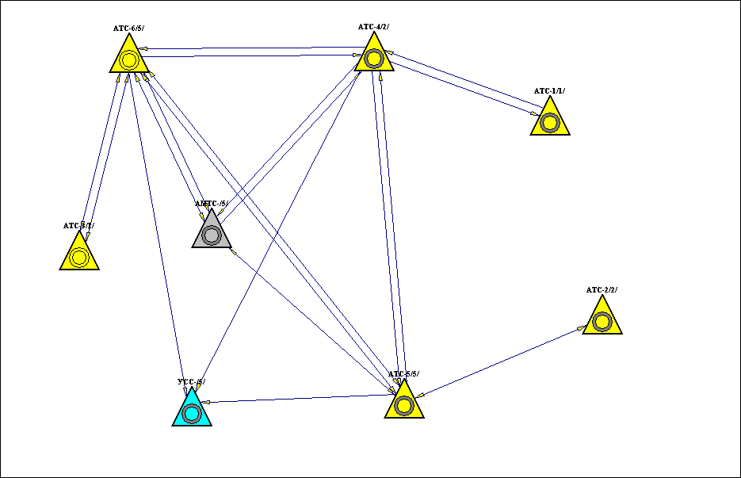

Рисунок 15 - третий этап стратегии островов

Число жителей в городе: От 100 до 500 тыс. чел.

Нумерация на сети: 6 зн.

Затраты на сеть (в $): 5466153,72 долл.

Затраты на сеть (в руб.): 131187689,28 руб.

Таблица 73 Структурный состав станций

|  |  |  |  |  |  |  |  |  |  |  |  |  |  |  |  |  |
| --- | --- | --- | --- | --- | --- | --- | --- | --- | --- | --- | --- | --- | --- | --- | --- | --- |
| N п/п | Станции | СК | Сумм.  емк. | НХ | КИ | КК | Бизн. | гор. | м/г | м/н | КУ | ЦСИО | Местная.  нагр. (Эрл.) | к УСС | к АМТС | от АМТС |
| 1 | АТСк - 1/1/ | АТСК-У | 9000 | 3000 | 2000 | 4000 | 0 | 150 | 15 | 5 | 0 | 0 | 407,16 | 4,07 | 28,5 | 34,2 |
| 2 | АТСэ - 2/2/ | АТСЦ-90 | 10000 | 7000 | 0 | 3000 | 0 | 100 | 10 | 10 | 0 | 0 | 454,66 | 4,55 | 31,83 | 38,2 |
| 3 | АТСэ - 3/1/ | АТСЦ-90 | 10000 | 4000 | 1000 | 5000 | 0 | 200 | 20 | 20 | 0 | 0 | 418,77 | 4, 19 | 29,31 | 35,18 |
| 4 | АТСк - 4/2/ | АТСК-У | 9000 | 3000 | 2000 | 4000 | 0 | 150 | 15 | 5 | 0 | 0 | 388,9 | 3,89 | 27,22 | 32,66 |
| 5 | АТСэ - 5/5/ | АТСЦ-90 | 10000 | 5000 | 1000 | 4000 | 0 | 100 | 20 | 5 | 0 | 0 | 416,39 | 4,16 | 29,15 | 34,98 |
| 6 | АТСэ - 6/5/ | АТСЦ-90 | 10000 | 7000 | 3000 | 0 | 0 | 350 | 35 | 5 | 0 | 0 | 504,24 | 5,04 | 35,3 | 42,36 |

Таблица 74 Матрица нагрузок (в эрл.)"каждая с каждой"

|  |  |  |  |  |  |  |  |  |  |
| --- | --- | --- | --- | --- | --- | --- | --- | --- | --- |
| от \ к | АТСк - 1/1/ | АТСэ - 2/2/ | АТСэ - 3/1/ | АТСк - 4/2/ | АТСэ - 5/5/ | АТСэ - 6/5/ | УССэ - /5/ | АМТСэ - /5/ | Сумма |
| АТСк - 1/1/ | 63,36 | 70,76 | 65,17 | 60,52 | 64,8 | 78,47 | 4,07 | 28,5 | 435,66 |
| АТСэ - 2/2/ | 70,76 | 79,01 | 72,77 | 67,58 | 72,36 | 87,63 |  | 31,83 | 481,94 |
| АТСэ - 3/1/ | 65,17 | 72,77 | 67,03 | 62,25 | 66,65 | 80,71 | 4, 19 | 29,31 | 448,08 |
| АТСк - 4/2/ | 60,52 | 67,58 | 62,25 | 57,81 | 61,89 | 74,95 | 3,89 | 27,22 | 416,12 |
| АТСэ - 5/5/ | 64,8 | 72,36 | 66,65 | 61,9 | 66,27 | 80,25 | 4,16 | 29,15 | 445,54 |
| АТСэ - 6/5/ | 78,47 | 87,63 | 80,71 | 74,95 | 80,25 | 97,18 | 5,04 | 35,3 | 539,54 |
| УССэ - /5/ |  |  |  |  |  |  |  |  | 0 |
| АМТСэ - /5/ | 34,2 | 38,2 | 35,18 | 32,66 | 34,98 | 42,36 |  |  | 217,57 |
| Сумма | 437,29 | 488,31 | 449,76 | 417,68 | 447,21 | 541,56 | 21,35 | 181,31 | 2984,46 |

Таблица 75 Структурная матрица нагрузок (в эрл.)

|  |  |  |  |  |  |  |  |  |  |
| --- | --- | --- | --- | --- | --- | --- | --- | --- | --- |
| от \ к | АТСк - 1/1/ | АТСэ - 2/2/ | АТСэ - 3/1/ | АТСк - 4/2/ | АТСэ - 5/5/ | АТСэ - 6/5/ | УССэ - /5/ | АМТСэ - /5/ | Сумма |
| АТСк - 1/1/ |  |  |  | 493,47 |  |  |  |  | 493,47 |
| АТСэ - 2/2/ |  |  |  |  | 0 |  |  |  | 0 |
| АТСэ - 3/1/ |  |  |  |  |  | 0 |  |  | 0 |
| АТСк - 4/2/ | 495,1 |  |  |  | 416,03 | 531,93 | 7,96 | 55,72 | 1506,73 |
| АТСэ - 5/5/ |  | 970,25 |  | 418,93 |  | 568,99 | 4,16 | 0 | 1962,33 |
| АТСэ - 6/5/ |  |  | 897,85 | 529,02 | 0 |  | 9,23 | 0 | 1436,1 |
| УССэ - /5/ |  |  |  |  |  |  |  |  | 0 |
| АМТСэ - /5/ |  |  |  | 66,86 | 134,16 | 142,14 |  |  | 343,16 |
| Сумма | 495,1 | 970,25 | 897,85 | 1508,29 | 550,18 | 1243,06 | 21,35 | 55,72 | 5741,79 |

Таблица 76 Матрица соединительных линий

|  |  |  |  |  |  |  |  |  |  |
| --- | --- | --- | --- | --- | --- | --- | --- | --- | --- |
| от \ к | АТСк - 1/1/ | АТСэ - 2/2/ | АТСэ - 3/1/ | АТСк - 4/2/ | АТСэ - 5/5/ | АТСэ - 6/5/ | УССэ - /5/ | АМТСэ - /5/ | Сумма |
| АТСк - 1/1/ |  |  |  | 740 |  |  |  |  | 740 |
| АТСэ - 2/2/ |  |  |  |  | 0 |  |  |  | 0 |
| АТСэ - 3/1/ |  |  |  |  |  | 0 |  |  | 0 |
| АТСк - 4/2/ | 742 |  |  |  | 625 | 797 | 20 | 93 | 2277 |
| АТСэ - 5/5/ |  | 1214 |  | 525 |  | 713 | 13 | 0 | 2465 |
| АТСэ - 6/5/ |  |  | 1124 | 663 | 0 |  | 21 | 0 | 1808 |
| УССэ - /5/ |  |  |  |  |  |  |  |  | 0 |
| АМТСэ - /5/ |  |  |  | 89 | 169 | 179 |  |  | 437 |
| Сумма | 742 | 1214 | 1124 | 2017 | 794 | 1689 | 54 | 93 | 7727 |

Таблица 77 Структурная матрица цифровых 30-канальных трактов

|  |  |  |  |  |
| --- | --- | --- | --- | --- |
| от \ к | Пл.1 | Пл.2 | Пл.5 | Сумма |
| Пл.1 |  | 50 | 38 | 88 |
| Пл.2 | 50 |  | 135 | 185 |
| Пл.5 | 38 | 135 | 37 | 210 |
| Сумма | 88 | 185 | 210 | 483 |

Таблица 78 Матрица затрат (в долл.) (суммарные затраты на МСС=5466153,72 долл.)

|  |  |  |  |  |  |  |  |  |  |
| --- | --- | --- | --- | --- | --- | --- | --- | --- | --- |
| от \ к | АТСк - 1/1/ | АТСэ - 2/2/ | АТСэ - 3/1/ | АТСк - 4/2/ | АТСэ - 5/5/ | АТСэ - 6/5/ | УССэ - /5/ | АМТСэ - /5/ | Сумма |
| АТСк - 1/1/ |  |  |  | 54982 |  |  |  |  | 54982 |
| АТСэ - 2/2/ |  |  |  |  | 0 |  |  |  | 0 |
| АТСэ - 3/1/ |  |  |  |  |  | 0 |  |  | 0 |
| АТСк - 4/2/ | 55130,6 |  |  |  | 67700 | 86331,04 | 2166,4 | 10073,76 | 221401,8 |
| АТСэ - 5/5/ |  | 115184,32 |  | 35406 |  | 57667,44 | 1051,44 | 0 | 209309,2 |
| АТСэ - 6/5/ |  |  | 99901,12 | 44712,72 | 0 |  | 1698,48 | 0 | 146312,32 |
| УССэ - /5/ |  |  |  |  |  |  |  |  | 0 |
| АМТСэ - /5/ |  |  |  | 6002,16 | 13668,72 | 14477,52 |  |  | 34148,4 |
| Сумма | 55130,6 | 115184,32 | 99901,12 | 141102,88 | 81368,72 | 158476 | 4916,32 | 10073,76 | 666153,72 |

Таблица 79 Матрица затрат (в руб.), (суммарные затраты на МСС=131187689,28 руб.)

|  |  |  |  |  |  |  |  |  |  |
| --- | --- | --- | --- | --- | --- | --- | --- | --- | --- |
| от \ к | АТСк - 1/1/ | АТСэ - 2/2/ | АТСэ - 3/1/ | АТСк - 4/2/ | АТСэ - 5/5/ | АТСэ - 6/5/ | УССэ - /5/ | АМТСэ - /5/ | Сумма |
| АТСк - 1/1/ |  |  |  | 1319568 |  |  |  |  | 1319568 |
| АТСэ - 2/2/ |  |  |  |  | 0 |  |  |  | 0 |
| АТСэ - 3/1/ |  |  |  |  |  | 0 |  |  | 0 |
| АТСк - 4/2/ | 1323134,4 |  |  |  | 1624800 | 2071944,96 | 51993,6 | 241770,24 | 5313643,2 |
| АТСэ - 5/5/ |  | 2764423,68 |  | 849744 |  | 1384018,56 | 25234,56 | 0 | 5023420,8 |
| АТСэ - 6/5/ |  |  | 2397626,88 | 1073105,28 | 0 |  | 40763,52 | 0 | 3511495,68 |
| УССэ - /5/ |  |  |  |  |  |  |  |  | 0 |
| АМТСэ - /5/ |  |  |  | 144051,84 | 328049,28 | 347460,48 |  |  | 819561,6 |
| Сумма | 1323134,4 | 2764423,68 | 2397626,88 | 3386469,12 | 1952849,28 | 3803424 | 117991,68 | 241770,24 | 15987689,28 |

На заключительном этапе производим замену АТСК на острове с АТС 1/1 и АМТС 4/2

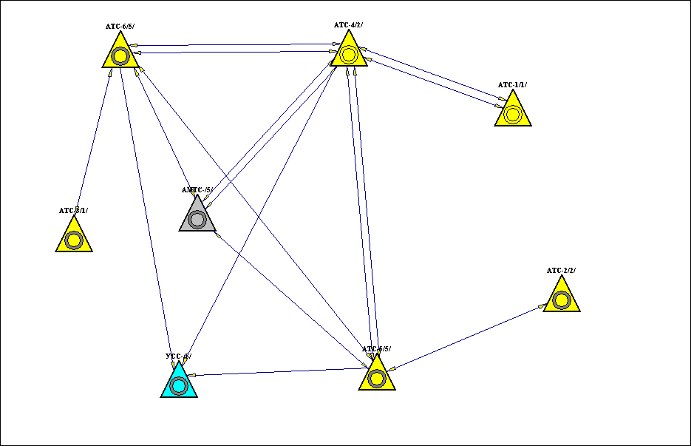

Рисунок 16 - Заключительный этап стратегии островов (полностью цифровая сеть)

Число жителей в городе: От 100 до 500 тыс. чел.

Нумерация на сети: 6 зн.

Затраты на сеть (в $): 7617726,96 долл.

Затраты на сеть (в руб.): 182825447,04 руб.

Таблица 80 Структурный состав станций

|  |  |  |  |  |  |  |  |  |  |  |  |  |  |  |  |  |
| --- | --- | --- | --- | --- | --- | --- | --- | --- | --- | --- | --- | --- | --- | --- | --- | --- |
| N п/п | Станции | СК | Сумм.  емк. | НХ | КИ | КК | Бизн. | гор. | м/г | м/н | КУ | ЦСИО | Местная.  нагр. (Эрл.) | к УСС | к АМТС | от АМТС |
| 1 | АТСэ - 1/1/ | АТСЦ-90 | 9000 | 3000 | 2000 | 4000 | 0 | 150 | 15 | 5 | 0 | 0 | 407,16 | 4,07 | 28,5 | 34,2 |
| 2 | АТСэ - 2/2/ | АТСЦ-90 | 10000 | 7000 | 0 | 3000 | 0 | 100 | 10 | 10 | 0 | 0 | 454,66 | 4,55 | 31,83 | 38,2 |
| 3 | АТСэ - 3/1/ | АТСЦ-90 | 10000 | 4000 | 1000 | 5000 | 0 | 200 | 20 | 20 | 0 | 0 | 418,77 | 4, 19 | 29,31 | 35,17 |
| 4 | АТСэ - 4/2/ | АТСЦ-90 | 9000 | 3000 | 2000 | 4000 | 0 | 150 | 15 | 5 | 0 | 0 | 388,9 | 3,89 | 27,22 | 32,66 |
| 5 | АТСэ - 5/5/ | АТСЦ-90 | 10000 | 5000 | 1000 | 4000 | 0 | 100 | 20 | 5 | 0 | 0 | 416,39 | 4,16 | 29,15 | 34,98 |
| 6 | АТСэ - 6/5/ | АТСЦ-90 | 10000 | 7000 | 3000 | 0 | 0 | 350 | 35 | 5 | 0 | 0 | 504,24 | 5,04 | 35,3 | 42,36 |

Таблица 81 Матрица нагрузок (в эрл.)"каждая с каждой"

|  |  |  |  |  |  |  |  |  |  |
| --- | --- | --- | --- | --- | --- | --- | --- | --- | --- |
| от \ к | АТСэ - 1/1/ | АТСэ - 2/2/ | АТСэ - 3/1/ | АТСэ - 4/2/ | АТСэ - 5/5/ | АТСэ - 6/5/ | УССэ - /5/ | АМТСэ - /5/ | Сумма |
| АТСэ - 1/1/ | 63,36 | 70,76 | 65,17 | 60,52 | 64,8 | 78,47 | 4,07 | 28,5 | 435,66 |
| АТСэ - 2/2/ | 70,76 | 79,01 | 72,77 | 67,58 | 72,36 | 87,63 |  | 31,83 | 481,94 |
| АТСэ - 3/1/ | 65,17 | 72,77 | 67,03 | 62,25 | 66,65 | 80,71 | 4, 19 | 29,31 | 448,08 |
| АТСэ - 4/2/ | 60,52 | 67,58 | 62,25 | 57,81 | 61,89 | 74,95 | 3,89 | 27,22 | 416,12 |
| АТСэ - 5/5/ | 64,8 | 72,36 | 66,65 | 61,9 | 66,27 | 80,25 | 4,16 | 29,15 | 445,54 |
| АТСэ - 6/5/ | 78,47 | 87,63 | 80,71 | 74,95 | 80,25 | 97,18 | 5,04 | 35,3 | 539,54 |
| УССэ - /5/ |  |  |  |  |  |  |  |  | 0 |
| АМТСэ - /5/ | 34,2 | 38,2 | 35,17 | 32,66 | 34,98 | 42,36 |  |  | 217,57 |
| Сумма | 437,29 | 488,31 | 449,75 | 417,68 | 447,21 | 541,56 | 21,35 | 181,31 | 2984,45 |

Таблица 82 Структурная матрица нагрузок (в эрл.)

|  |  |  |  |  |  |  |  |  |  |
| --- | --- | --- | --- | --- | --- | --- | --- | --- | --- |
| от \ к | АТСэ - 1/1/ | АТСэ - 2/2/ | АТСэ - 3/1/ | АТСэ - 4/2/ | АТСэ - 5/5/ | АТСэ - 6/5/ | УССэ - /5/ | АМТСэ - /5/ | Сумма |
| АТСэ - 1/1/ |  |  |  | 988,57 |  |  |  |  | 988,57 |
| АТСэ - 2/2/ |  |  |  |  | 0 |  |  |  | 0 |
| АТСэ - 3/1/ |  |  |  |  |  | 0 |  |  | 0 |
| АТСэ - 4/2/ | 0 |  |  |  | 0 | 1060,95 | 7,96 | 0 | 1068,91 |
| АТСэ - 5/5/ |  | 970,25 |  | 834,96 |  | 568,98 | 4,16 | 0 | 2378,35 |
| АТСэ - 6/5/ |  |  | 897,83 | 0 | 0 |  | 9,23 | 0 | 907,06 |
| УССэ - /5/ |  |  |  |  |  |  |  |  | 0 |
| АМТСэ - /5/ |  |  |  | 122,58 | 134,16 | 142,14 |  |  | 398,88 |
| Сумма | 0 | 970,25 | 897,83 | 1946,11 | 134,16 | 1772,07 | 21,35 | 0 | 5741,77 |

Таблица 83 Матрица соединительных линий

|  |  |  |  |  |  |  |  |  |  |
| --- | --- | --- | --- | --- | --- | --- | --- | --- | --- |
| от \ к | АТСэ - 1/1/ | АТСэ - 2/2/ | АТСэ - 3/1/ | АТСэ - 4/2/ | АТСэ - 5/5/ | АТСэ - 6/5/ | УССэ - /5/ | АМТСэ - /5/ | Сумма |
| АТСэ - 1/1/ |  |  |  | 1237 |  |  |  |  | 1237 |
| АТСэ - 2/2/ |  |  |  |  | 0 |  |  |  | 0 |
| АТСэ - 3/1/ |  |  |  |  |  | 0 |  |  | 0 |
| АТСэ - 4/2/ | 0 |  |  |  | 0 | 1328 | 19 | 0 | 1347 |
| АТСэ - 5/5/ |  | 1214 |  | 1045 |  | 713 | 13 | 0 | 2985 |
| АТСэ - 6/5/ |  |  | 1124 | 0 | 0 |  | 21 | 0 | 1145 |
| УССэ - /5/ |  |  |  |  |  |  |  |  | 0 |
| АМТСэ - /5/ |  |  |  | 155 | 169 | 179 |  |  | 503 |
| Сумма | 0 | 1214 | 1124 | 2437 | 169 | 2220 | 53 | 0 | 7217 |

Таблица 84 Структурная матрица цифровых 30-канальных трактов

|  |  |  |  |  |
| --- | --- | --- | --- | --- |
| от \ к | Пл.1 | Пл.2 | Пл.5 | Сумма |
| Пл.1 |  | 42 | 38 | 80 |
| Пл.2 | 42 |  | 126 | 168 |
| Пл.5 | 38 | 126 | 37 | 201 |
| Сумма | 80 | 168 | 201 | 449 |

Таблица 85 Матрица затрат (в долл.) (суммарные затраты на МСС=7617726,96 долл.)

|  |  |  |  |  |  |  |  |  |  |
| --- | --- | --- | --- | --- | --- | --- | --- | --- | --- |
| от \ к | АТСэ - 1/1/ | АТСэ - 2/2/ | АТСэ - 3/1/ | АТСэ - 4/2/ | АТСэ - 5/5/ | АТСэ - 6/5/ | УССэ - /5/ | АМТСэ - /5/ | Сумма |
| АТСэ - 1/1/ |  |  |  | 112418,56 |  |  |  |  | 112418,56 |
| АТСэ - 2/2/ |  |  |  |  | 0 |  |  |  | 0 |
| АТСэ - 3/1/ |  |  |  |  |  | 0 |  |  | 0 |
| АТСэ - 4/2/ | 0 |  |  |  | 0 | 126000,64 | 1802,72 | 0 | 127803,36 |
| АТСэ - 5/5/ |  | 115184,32 |  | 99149,6 |  | 57667,44 | 1051,44 | 0 | 273052,8 |
| АТСэ - 6/5/ |  |  | 99901,12 | 0 | 0 |  | 1698,48 | 0 | 101599,6 |
| УССэ - /5/ |  |  |  |  |  |  |  |  | 0 |
| АМТСэ - /5/ |  |  |  | 14706,4 | 13668,72 | 14477,52 |  |  | 42852,64 |
| Сумма | 0 | 115184,32 | 99901,12 | 226274,56 | 13668,72 | 198145,6 | 4552,64 | 0 | 657726,96 |

Таблица 86 Матрица затрат (в руб.), (суммарные затраты на МСС=182825447,04 руб.)

|  |  |  |  |  |  |  |  |  |  |
| --- | --- | --- | --- | --- | --- | --- | --- | --- | --- |
| от \ к | АТСэ - 1/1/ | АТСэ - 2/2/ | АТСэ - 3/1/ | АТСэ - 4/2/ | АТСэ - 5/5/ | АТСэ - 6/5/ | УССэ - /5/ | АМТСэ - /5/ | Сумма |
| АТСэ - 1/1/ |  |  |  | 2698045,44 |  |  |  |  | 2698045,44 |
| АТСэ - 2/2/ |  |  |  |  | 0 |  |  |  | 0 |
| АТСэ - 3/1/ |  |  |  |  |  | 0 |  |  | 0 |
| АТСэ - 4/2/ | 0 |  |  |  | 0 | 3024015,36 | 43265,28 | 0 | 3067280,64 |
| АТСэ - 5/5/ |  | 2764423,68 |  | 2379590,4 |  | 1384018,56 | 25234,56 | 0 | 6553267,2 |
| АТСэ - 6/5/ |  |  | 2397626,88 | 0 | 0 |  | 40763,52 | 0 | 2438390,4 |
| УССэ - /5/ |  |  |  |  |  |  |  |  | 0 |
| АМТСэ - /5/ |  |  |  | 352953,6 | 328049,28 | 347460,48 |  |  | 1028463,36 |
| Сумма | 0 | 2764423,68 | 2397626,88 | 5430589,44 | 328049,28 | 4755494,4 | 109263,36 | 0 | 15785447,04 |

1. Средняя сложность цифровизации.
2. Небольшое количество одновременно заменяемых станций - максимум две.
3. Средний темп цифровизации - полная цифровизация осуществляется в 4 этапа.
4. Низкое качество связи во время проведения цифровизации из-за наличия аналого-цифровых переходов.

Существует также стратегия **постепенной замены** при которой вначале заменяется станция (например) 5/5, вместе АМТС и УСС, затем по внутреннему кольцу идёт постепенная замена остальных аналоговых станций: АТС 4/2 и АТС 6/5. Далее аналогичным образом осуществляется постепенная замена остальных станций - это станции 2/2, 2/1, 1/1.

1. Малое количество одновременно заменяемых станций - по одной на всех этапах цифровизации.
2. Одна из самых медленных стратегий, так как полная цифровизация осуществляется в 6 этапов.
3. Высокое качество связи на этапе замены аналоговых станций.

# Выводы

Выберем несколько параметров, по которым будем оценивать стратегии цифровизации и получившиеся цифровые сети, а также четырёхбальную систему оценок, с помощью которой сделаем ряд выводов об эффективности использования той или иной стратегии цифровизации сетей связи.

Критерии, по которым возможно оценить:

* количество этапов цифровизации;
* число аналого-цифровых цифроаналоговых переходов;
* число одновременно функционирующих станций;
* окупаемость;
* нагрузка;
* качество связи на этапе цифровизации;
* стоимость.

Если сравнивать стратегии по затратам на строительство (1):

|  |  |  |
| --- | --- | --- |
| Стратегия наложения | 7682359,44 $ | 4 балла |
| Стратегия островов | 7617726,96 $ | 4 балла |
| Стратегия постепенной замены | 7685356,83 $ | 4 балла |

Все стратегии проведения цифровизации имеют примерно одинаковую долю капитальных затрат, поэтому все стратегии получили по 4 балла.

Если сравнивать по максимальному числу одновременно функционирующих станций (2):

|  |  |  |
| --- | --- | --- |
| Стратегия наложения | 7 | 3 балла |
| Стратегия островов | 7 | 4 балла |
| Стратегия постепенной замены | 6 | 3 балла |

Если сравнивать среднему количеству одновременно заменяемых АТС (3):

|  |  |  |
| --- | --- | --- |
| Стратегия наложения | 3 | 1 балла |
| Стратегия островов | 2 | 3 балла |
| Стратегия постепенной замены | 1 | 4 балла |

Если сравнить по числу этапов цифровизации в стратегиях (4):

|  |  |  |
| --- | --- | --- |
| Стратегия наложения | 3 | 4 балла |
| Стратегия островов | 4 | 3 балла |
| Стратегия постепенной замены | 7 | 1 балла |

Если сравнить по количеству АЦП (5):

|  |  |  |
| --- | --- | --- |
| Стратегия наложения | 3 | 4 балла |
| Стратегия островов | 3 | 4 балла |
| Стратегия постепенной замены | 1 | 2 балла |

|  |  |  |  |  |  |  |
| --- | --- | --- | --- | --- | --- | --- |
| Стратегия | $ (1) | (2) | (3). | (4) | (5) | Сумма |
| **Стратегия наложения** | 4  балла | 3  балла | 1  баллов | 4  балла | 4  баллов | 15 |
| Стратегия островов | 4 баллов | 4  баллов | 3  баллов | 3  баллов | 4  баллов | 18 |
| Стратегия постепенной замены | 4 баллов | 3 баллов | 4  балла | 1  баллов | 2  баллов | 14 |

Из таблицы видно, что цифровизация сети связи, построенной по "Комбинированному" принципу, с помощью стратегии островов является самой оптимальной по многим параметрам. Для операторов связи, осуществляющих цифровизацию на сетях оптимальной также является стратегия островов, так как она позволяет не вкладывать сразу огромные средства, как стратегия наложения, и имеет относительно небольшие сроки осуществления цифровизации, в отличии от стратегии постепенной замены.

# Заключение

В общем случае проектирование ГТС включает в себя решение следующих задач.

1. Определение потребности в абонентской емкости.
2. Выбор числа, емкости и границ телефонных районов на сети, местоположения и типа оборудования АТС, распределения абонентских линий между АТС. Решение этих задач объединяют общим термином - районирование.
3. Определение класса проектируемой сети. В зависимости от емкости ГТС и характеристик города существующие сети классифицируются следующим образом: нерайонированные, районированные без узлов, районированные с узлами входящих сообщений (УВС), районированные с узлами исходящих (УИС) и входящих сообщений.
4. Выбор числа, емкости и границ узловых телефонных районов на сети (для сетей с УВС и с УИС и УВС); определение числа, местоположения и типа оборудования коммутационных узлов в каждом узловом районе; распределение АТС между узловыми районами. Решение этих задач объединяет одним термином - узлообразование.
5. Разработка вариантов организации связей, выбор типа линий и системы сигнализации.
6. Расчет поступающей на АТС телефонной нагрузки.
7. Распределение потоков телефонной нагрузки по направлениям межстанционной связи и расчет числа соединительных линий в этих направлениях.
8. Расчет технико-экономических показателей.
9. Оформление технической документации.

Решение перечисленных выше задач в общем случае является взаимосвязанным.

При цифровизации ГТС небольших городов, номерная емкость которых на перспективу (5-10 лет) не превысит 100000 абонентских линий, целесообразно создавать нерайонированную ГТС с широким использованием концентраторов и мультиплексоров.

Величину 100000 следует считать условной и она должна быть проверена при практическом проектировании. Очевидно, что в цифровую ГТС емкостью до 100000 абонентских линий могут быть преобразованы сети, построенные в настоящее время по следующим принципам: нерайонированные ГТС и районированные ГТС без узлов.

При введении цифровых коммутационных станций необходимо решить вопрос рационального построения межстанционных связей. Эти связи могут быть реализованы по трем основным схемам:

* организация прямых пучков соединительных линий от каждой цифровой и каждой аналоговой АТС;
* временное использование цифровой станции в качестве транзитной для связи от вновь вводимых цифровых АТС к аналоговым АТС;
* комбинированное решение, основанное на сочетании перечисленных вариантов;

Выбор того или иного варианта организации межстанционной связи должен решаться при конкретном проектировании.

Завершающей стадией цифровизации является замена всех аналоговых АТС цифровым.

При внедрении цифровых станций на ГТС с УВС необходимо организовывать отдельные сто - или двухсот - тысячные узловые районы.

Эти цифровые районы будут являться базой для создания наложенной цифровой сети. Наложенная сеть может взаимодействовать с существующими аналоговыми АТС по трем основным вариантам:

* первая из введенных цифровых станций выполняет роль оконечно-транзитной или чисто транзитной станции;
* все вновь вводимые цифровые станции выполняют роль оконечно-транзитных;
* комбинированное включение вновь вводимых цифровых станций, подразумевающее сочетание первого и второго вариантов;

Завершающей стадией цифровизации для таких сетей является замена всех аналоговых АТС цифровых и соединение АТС по полносвязной схеме. Верхняя граница емкости таких сетей может быть оценена как один - два миллиона номеров. Точное значение этой величины может быть определено при конкретном проектировании.

Цифровая сеть с транзитными станциями является оптимальной только для крупных городов, а также для городов с нестандартными градостроительными условиями.

Решение всех перечисленных выше задач в общем случае является взаимосвязанным.

Особенно сильная взаимосвязь существует между решениями задач районирования и определения класса проектируемой сети, а также между решением задач узлообразования и разработкой вариантов организации структуры межстанционных связей.

При цифровизации ГТС число возможных вариантов организации межстанционной связи, как видно из предыдущего изложения, существенно увеличивается.

Поэтому эти задачи должны решаться итерационным методом до тех пор, пока не будет получено решение, удовлетворяющее проектировщика.

Высокое качество проектных решений зависит от количества рассматриваемых вариантов районирования, узлообразования и организации межстанционной связи, от количества итераций и возможно только при использовании определенного уровня автоматизации проектирования.

Методы автоматизированного проектирования основываются на формальном представлении больших объемов данных, а так же формализации проектных процедур. Известно, что при внедрении методов автоматизированного проектирования не представляется возможным формализовать все проектные процедуры, а только часть из них.

Таким образом, цифровизация ГТС приводит к существенному изменению ее структуры и при конкретном проектировании возникает необходимость в рассмотрении нескольких сценариев организации районирования, узлообразования и межстанционной связи.

Качественное решение по каждому из этих вопросов должно сопровождаться расчетами, которые требуют учета большого числа факторов, что возможно только при использовании автоматизированных методов проектирования отдельных процедур.

# Библиографический список

1. Абилов А.В. Сети связи и системы коммутации. - Ижевск: Изд-во ИжГТУ, 2002.
2. Гарнин М.В. и др. Системы и сети передачи информации: Учеб. Пособие для вузов / М.В. Гаранин, В.И. Журавлёв, С.В. Кунегин. - М.: Радио и связь, 2001.
3. В.А. Докучаев, Н.И. Курносова, А.В. Частиков. Методические указания по автоматизированному проектированию межстанционных связей аналого-цифровых районированных ГТС без узлов Киров, 2002.